Р е п у б л и к а б ъ л г а р и я

МИНИСТЕРСТВО НА ОКОЛНАТА СРЕДА И ВОДИТЕ

Приложение към
Заповед № ...........

МЕТОДИКА
ЗА ПРЕДВАРИТЕЛНИТЕ И ПОДРОБНИТЕ ПРОУЧВАНИЯ И СЪЗДАВАНЕ НА ПУБЛИЧЕН РЕГИСТЪР ЗА ИНВЕНТАРИЗАЦИЯ НА ПЛОЩИ СЪС ЗАМЪРСЕНА ПОЧВА

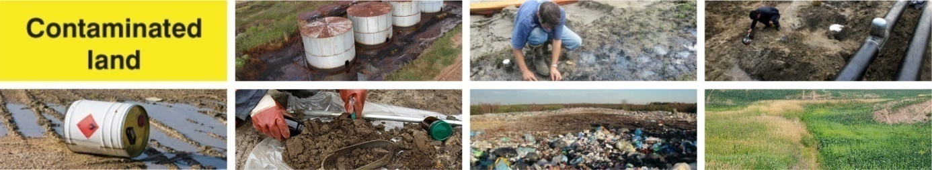

София
2016 г.
АНОТАЦИЯ

Необходимостта от разработване на „Методика за предварителните и подробните проучвания и създаване на публичен регистър за инвентаризация на площи със замърсена почва“ произтича от ангажиментите на Изпълнителната агенция по околна среда (ИАОС) периодично да докладва до Европейската агенция по околна среда (ЕАОС) за броя и степента на проучване на замърсените места. Настоящата Методика е разработена чрез изискванията на чл.7 до чл.13 и параграф 4 от Наредба за инвентаризацията и проучванията на площи със замърсена почва, необходимите възстановителни мерки, както и поддържането на реализираните възстановителни мероприятия (Обн. ДВ. бр.15 /2007 г.).
Методиката е съвкупност от последователни и взаимосвързани етапи и дейности с цел да се събере, прегледа, анализира и оцени наличната информация за потенциално замърсяващите дейности, географски ориентирано да се локализира тяхното въздействие, да се определи вида и разпространението на замърсяването, риска от въздействието върху почвата. Въз основа на резултатите от тези дейности да се изготви заключение за териториалния обхват на замърсяването и да се определи необходимостта от извършване на предварително или подробно проучване. Площите с доказано замърсени почви, следствие на подробно проучване, да бъдат подложени на мерки за възстановяване.

СЪДЪРЖАНИЕ
 | Въведение | 4-5 стр.
1. | Основание за издаване на методиката
2. | Същност и необходимост от изготвяне на Методиката
3. | Инвентаризация на площите:
3.1. | Етап 1. Предварителен преглед | 6-13 стр.
3.1.1. | Дейности:
3.1.2. | Събиране на наличната информация
3.1.3. | Идентифициране на източника на потенциално замърсяване на почвите
3.1.4. | Състав и съдържание на събираната информация.
3.1.5. | Преглед и оценка на събраната налична информация за площи със съмнение за замърсяване
3.1.6. | Изготвяне на заключение за териториалния обхват, вида, начина на предполагаемото замърсяване, необходимост от извършване на предварително проучване и отговорни лица.
4. | Етап 2. | 14-19 стр.
4.1. | Предварително проучване
4.2. | Дейности:
4.2.1. | Предварителна камерална част
4.2.2. | Теренна (полева част) - взимане на почвени проби.
4.2.3. | Заключителна камерална част
4.3. | Установяване на задълженото лице
4.4. | Изготвяне на доклад със заключение за наличие или отсъствие на замърсяване на почвата
5. | Етап 3. | 20-27 стр.
5.1. | Подробно проучване
5.2. | Дейности:
5.2.1 | Осигуряване на подробна информация за геология/хидрология и почвени характеристики на площта
5.2.1. | Осигуряване на подробна информация за източника на замърсяване на почвите
5.3.1. | Осигуряване на подробна информация за пътища на пренос към и от почвите (текущо разпространение на вредни вещества, скорост и посока на разпространение, способност за разграждане и абсорбция, прогноза за количествено натрупване в обектите на въздействие)
5.4.1. | Извършване на оценка за наличие/липса на вторично замърсяване към други компоненти на околната среда
5.5.1 | Определяне на допълнителен набор от параметри за изпитване и установяване на наличието/липсата им
5.6.1. | Наличие на опасни вещества или препарати в почвата
5.7.1. | Установяване наличие на защитени територии, зони за защита на водите, населени места и селищни образувания в близост до замърсените площи
5.8.1. | Момент или период на замърсяването и причинител, когато може да бъде установен
5.9.1. | Оценка на риска
5.10.1. | Изготвяне на доклад
6. | Използвани термини | 28-29 стр.
7. | Таблици и приложения | 30-54 стр.

Въведение

Въздействията на антропогенната дейност върху земите и почвите са разнообразни и всеобхватни, понякога – най-неочаквани, тъй като в стремежа си за добиване на все по-високо благосъстояние, човекът непрекъснато усъвършенствува производствените процеси, все по-дълбоко навлиза в изучаване и внедряване на все нови и нови технологии, а все по-малко познава собствената си същност и устойчивост към непрекъснато променящите се условия на средата.
Постъпвайки в почвата, част от замърсителите могат да се инфилтрират в подпочвените води – поливни или питейни (изключваме тези, които се отмиват от почвената повърхност от дъждовете или при топенето на снеговете).
Най-опасни са тези замърсители, които чрез растителната продукция, произведена върху замърсени почви, влизат в трофичните вериги и стават рисков фактор за животните и хората.
Сега най-големи увреждания и замърсяване на почвите нанасят различните промишлени източници и производства. За това почти всички деградационни процеси в почвите и земите се свързват с промишлеността. По тези причини ние разглеждаме най-значителните промишлени увреждания върху почвените екосистеми.
Промишлените дейности, заедно с неминуемото замърсяване на почвите от тях, променят не само почвеното плодородие – те изцяло променят земеползуването и бъдещия облик на екосистемата и ландшафта.
Основните цели на проекта са да се предложи: (i) Методика – част предварителна за инвентаризация на потенциални площи със замърсена почва съгласно чл. 7, чл.13 и § 4 от „Наредба за инвентаризацията и проучванията на площи със замърсена почва, необходимите възстановителни мерки, както и поддържането на реализираните възстановителни мероприятия”, (наричана по- нататък Наредбата), обн. ДВ бр.15 от 16 февруари 2007 г. и (ii) структура, формат и съдържание на базови данни които да бъдат използвани като входяща информация в последващо разработване на публичен регистър. Изпълнението на проекта ще подпомогне инвентаризацията, проучването и регистрирането на потенциалните площи със замърсена почва в България като се представи информация за тяхната комплексност, източници на замърсяване, замърсяващи вещества и приемници. Резултатите ще изяснят състоянието и необходимите мерки за изследване и възстановяване на площите със замърсена почва в България.
Необходимостта от изготвяне и разработване на Методиката произтича от ангажиментите на МОСВ и ИАОС периодично да докладва до Европейската Агенция по Околна Среда за броя и степента на проучване на замърсените места. Същите доклади е необходимо да бъдат правилно съвместени и унифицирани с добрите Европейски практики и модели, които подробно да описват дейностите, източниците на информация, възможните сценарии на пътя на замърсяване и оценка на риска.
1. ОСНОВАНИЕ ЗА ИЗДАВАНЕ НА МЕТОДИКАТА
Методиката за инвентаризация и проучвания на площи със замърсена почва е изготвена на основание на чл. 7, чл. 13 и § 4 от Наредбата за инвентаризацията и проучванията на площи със замърсена почва, необходимите възстановителни мерки, както и поддържането на реализираните възстановителни мероприятия, обн. ДВ. бр. 15 от 16.02.2007 г. в сила от 17.08.2007 г.
2. СЪЩНОСТ И НЕОБХОДИМОСТ ОТ ИЗГОТВЯНЕ НА МЕТОДИКАТА
В същността си методиката е съвкупност от последователни и взаимосвързани етапи и дейности с цел да се събере, прегледа, анализира и оцени наличната информация за потенциално замърсяващите дейности, географски ориентирано да се локализира тяхното въздействие, да се определи вида и разпространението на замърсяването, риска от въздействието върху почвата. Въз основа на резултатите от тези дейности да се изготви заключение за териториалния обхват на замърсяването и да се определи необходимостта от извършване на предварително или подробно проучване. Площите с доказано замърсени почви, следствие на подробно проучване, да бъдат подложени на мерки за възстановяване. Необходимостта от разработване на Методиката произтича и от ангажиментите на Изпълнителната агенция по околна среда (ИАОС) периодично да докладва до Европейската агенция по околна среда (ЕАОС) за броя и степента на проучване на замърсените места.
3. ИНВЕНТАРИЗАЦИЯ
Инвентаризация е дейността по събиране на информация относно площите със съмнение за замърсяване на почвата или с доказано замърсена почва въз основа на налични данни и/или извършване на предварителни проучвания. Инвентаризацията се извършва от ИАОС/РИОСВ и представлява основа за създаване на регистъра за площи със доказано замърсена почва.
Инвентаризацията е дейността с относително голяма тежест и следва да и бъде обърнато съществено внимание. От точните и надеждни резултати от извършената инвентаризация ще зависи дали ще бъдат предприети последващи проучвания, да колко ще бъдат оптимизирани разходите, средствата и времето за извършване на проучванията, анализите, докладите и т.н.
Инвентаризацията обхваща следните етапи:
1. Предварителен преглед;
2. Предварително проучване, и ако почвата е замърсена;
3. Подробно проучване.

ЕТАП 1.
3.1. ПРЕДВАРИТЕЛЕН ПРЕГЛЕД
Предварителният преглед обхваща събиране, преглед, анализ и оценка на налична информация за дейности с потенциален и/или реален риск за замърсяване на почвата, определяне на предполагаемия вид и наличие на площи със съмнение за замърсяване. Оценява се вероятността на замърсяване на почвите, на основата на провежданите дейности (минали и/или настоящи). Въз основа на резултатите от предварителния преглед се изготвя заключение за териториалния обхват на замърсяването и определяне необходимостта от извършване на предварително или подробно проучване. Предварителният етап обхваща следните дейности:
3.1.1. ДЕЙНОСТИ:
3.1.2. Събиране на наличната информация.
Събирането на наличната информация за площи със съмнение за замърсяване се извършва от ИАОС . Те изискват от предприятието/собственик или оператор на обекта да предостави необходимата налична информация за провеждане на предварителен преглед. На задължителна проверка попадат всички обекти по Приложение 4 и т. 1 на Приложение 5. от Закона за опазване на околната среда (ЗООС).
3.1.3. Идентифициране на източника на потенциално замърсяване на почвите.
Компетентните лица (ИАОС/РИОСВ) идентифицират (установяват принадлежността) на източниците на потенциално замърсяване на почвите според Разширен списък на източниците на потенциално замърсяване на почвите - Приложение 1. На основата на експертна оценка, могат да бъдат включени и други източници не попадащи в Разширения списък.
3.1.4. Състав и съдържание на събираната информация.
Компетентния орган събира наличната информация за източника на потенциално замърсяване на почвите, като попълва база данни поотделно за всяко поделение на фирмата (предприятието), което представлява обособена единица. Попълването е кратко и съдържа само факти, за които има документация. При неясноти се упоменава защо даден въпрос не е изяснен. Събираната информация включва:
Обща информация за източника на потенциално замърсяване на почвите -попълва се Таблица 1. – Приложение 2 - Формуляр за събиране на първични данни:
- наименование на фирмата - по информация от Публичните - Търговски регистър и Регистър за издадени комплексни разрешителни;
- идентификатор - ЕИК - по информация от Публичните - Търговски регистър и Регистър за издадени комплексни разрешителни;
- номер на нотариален акт за собственост - Изисква се от собственика/ползвателя/представителя;
- собственик/ползвател/представител на имота - по информация от Публичните - Търговски регистър и Регистър за издадени комплексни разрешителни;
- площ на имота/площадка в дка - съгласно информация от Публичен регистър за издадени комплексни разрешителни или от Нотариален акт;
- предишно и настоящо предназначение на имота- описват се настоящите кодовесъгласно Класификация на икономическите дейности (КИД), от Публичните - Търговски регистър и Регистър за издадени комплексни разрешителни, след провеждане на приватизация. За описание на предишни дейности на имота се ползва освен КИД и/или НАРЕДБА № 3 от 28 април 2005 г. за съдържанието, създаването и поддържането на кадастралната карта и кадастралните регистри;
- година на въвеждане в експлоатация - описва се годината през която предприятието/обекта за първи път е въведено в експлоатация. Съгласно информация от Публичен регистър за издадени комплексни разрешителни
- година на начало на настоящата експлоатация - съгласно информация от Публичен регистър за издадени комплексни разрешителни;
- пълен пощенски адрес на проучваната инсталация, предприятие, обект, цех, склад, депо, рудник, полигон и др. - по информация от Публичните - Търговски регистър и Регистър за издадени комплексни разрешителни;
- пълен пощенски адрес на седалището на управление - по информация от Публичните - Търговски регистър и Регистър за издадени комплексни разрешителни;
- име и адрес на лицето за контакти - съгласно информация от Публичен регистър за издадени комплексни разрешителни;

Характеристики на източника на потенциално замърсяване на почвите. Характеристиките съдържат данни за вида на информацията като:
Местоположение и локални условия на източника на потенциално замърсяване на почвите:
- кадастрален №/идентификатор на поземления имот/или координати на източника - по данни от Агенция по геодезия, картография и кадастър и Публичен регистър за издадени комплексни разрешителни или по налични координати за точното местоположение на точкови източници, в териториалния обхват на площните източници и по протежение на обекта при линейни източници. Координатите на обекта могат да бъдат снети от свободни интернет приложения, като GoogleMapsи др.;
- географско описание спрямо особеностите на макрорелефните форми - описват се основните макролелефни форми: низини, планини, равнини, долини, котловини, хълмисти възвишения, плата - по дребно мащабна природогеографска карта на България мащаб 1: 270 000-350 000;
- географско описание спрямо особеностите на мезорелефните форми - описват се основните мезорелефни форми: - било, склон, понижение, заравнена част - по данни от средно и или едромащабните топографски карти(М 1:100 000 ÷ 1: 10 000) налични в структурата на ГУГКК/МОСВ/ИАОС/БД;
- географска посока и разстояние- описва се посоката(N,NE,E,SE,S,SW,W,NW) и разстоянието в метрипо най-късата въздушна линия от границите на източника на потенциално замърсяване до най-близкото населено място;
- прилежащи земи-описва се типана Начин на трайно на ползване на съседните територии по основните посоки съгласно НАРЕДБА № 3от 28 април 2005 г., за съдържанието, създаването и поддържането на кадастралната карта и кадастралните регистри, (Обн., ДВ, бр. 41 от 2005 г.; изм. и доп., бр. 16 от 2006 г. и бр. 82 от 2011 г.);
- геология/петрографски/състав- описва се петрографския състав на скалите по данни от геоложки карти в мащаб 1: 500 000 и/или 1 : 100 000 налични в структурата на МОСВ/ИАОС/БД;
- хидрология - описва се вида на временните и постоянните повърхностни водни течения и водоеми, дрениращи територията на потенциалния източник на замърсяване, наличие на подпочвени и подземни води и наличие на сондажи и кладенци използвани за напояване - по налични данни (ПУРБ, топографски карти) в структурата на МОСВ/ИАОС/БД; код на водно тяло и описание
- климатични данни - описват сесредна годишнатемпература на въздуха (^{О}С), скорост (m/s) и посока и честота (%) на преобладаващите ветрове (роза на вятъра), атмосферно налягане, ср. годишна относителна влажност (%), валежи - за най-близката метеорологична станция по данни от Климатични справочници на БАН и по данни от собствен мониторинг на територията на обекта;
- почвена покривка - описва се вида на почвените различия от Почвена карта на България - 1 : 400 000 - по налични данни в структурата на МОСВ/ИАОС/БД;

Граници:
- съществуват ли незастроени открити терени на територията на източника с потенциално замърсяване на почвите - описва се вида и площта на земното покритие - залесени площи, спортни площадки и затревени територии.
- разположен ли е непосредствено илиблизо до защитена територия/зона, зона на културно наследство, природни забележителности, близо до национален или друг парк - описва се най-краткото по въздушна линия разстояние от потенциалния източник на замърсяване до защитена територия, зона на културно наследство, природни забележителности, близо до национален или друг парк;
- разположен ли е непосредствено или близо до карстов район - описва се най-краткото по въздушна линия разстояние от потенциалния източник на замърсяване до установения карстов район;
- разположен ли е непосредствено или близо до минен район - описва се най-краткото по въздушна линия разстояние от потенциалния източник на замърсяване до съответния район за добив на рудни и нерудни изкопаеми;
- разположен ли е непосредствено или близо до място на водохващане - описва се най-краткото по въздушна линия разстояние от потенциалния източник на замърсяване до санитарно-охранителна зона (пояси I и II) за питейно-битово водоснабдяване според Наредба № 3 от 16 октомври 2000 г. Издадена от МОСВ, МЗ и МРРБ за условиятаи реда за проучване, проектиране, утвърждаване и експлоатация на санитарно-охранителните зони около водоизточниците и съоръженията за питейно-битово водоснабдяване и около водоизточниците на минерални води използвани за лечебни, профилактични, питейни и хигиенни нужди, от извършени ОВОС и от Общински програми за опазване на околната среда;
- разположен ли е непосредствено или близо до повърхностни водни обекти - описва се вида на водния обект и най-краткото по въздушна линия разстояние от потенциалния източник на замърсяване до водния обект.

Издадени официални документи:
- Доклад за оценка на въздействието на околната среда (ДОВОС);
- Доклад за оценка на щети от стари замърсявания (ДОЩСЗ);
- Комплексно разрешително (КР);
- ОВОС;
- Оценка за съвместимост;
- Разрешително за емисии на парникови газове(РЕПГ);
- Авариен план;
- Програма за управление на отпадъците;
- Констатации от комплексни проверки;
- Други.
Информация се получава от структурите на МОСВ и общински администрации.

Дейности: предишни, настоящи и други от Разширения списък.

предишни:
- характеристика и период на предишни дейности - описват се вида на дейностите преди издаване на комплексно разрешително от органите на МОСВ, извършвани на територията на източника със съмнение за замърсяване на почвата, съгласно описаните в Разширения списък - Приложение 1. Информация се получава от настоящия собственик/ползвател/представител на обекта.;
- вид, зони, равнища и площи на установени стари замърсявания - описва се вида на замърсяването според замърсилите, зони (А, В, С) и равнища (А, ВI,ВII, ВIII, С) - по налични данни в структурата на МОСВ/ИАОС/БД ;
- начин на замърсяване от предишни дейности - описва се начина на замърсяване (чрез води; чрез емисии във въздуха; чрез транспортни дейности; чрез разливи; чрез химизация).
- изразходвани средства за проучване и очистване - описват се проведените проучвания, оценки на въздействието върху околната среда (ОВОС) и щети от стари замърсявания (ЗОПОЕЩ), изразходвани средства за очистване.
-провеждано ли е очистване на замърсени площи - описва се вида и обхвата на провежданите очистващи мероприятия. Информация се получава от структурите на МОСВ.

настоящи:
- характеристика на настоящите дейности - описва се вида на дейноститеизвършващи се на територията на източника със съмнение за замърсяване на почватаслед издаване на първото комплексно разрешително, съгласно описаните в Разширения списък - Приложение 1. Информация се взима от КР;
- начин на замърсяване от настоящи дейности - описва се начина на замърсяване (чрез води; чрез емисии във въздуха; чрез транспортни дейности; чрез разливи; чрез химизация).
- проведени мониторингови дейности- описва се извършен ли е собствен мониторинг и/или мониторинг от органите на ИАОС, относно вида на наблюдаваните параметри и получените резултати, годината на провеждане на мониторинга и изразходваните средства.

Вид на източниците на замърсяване на почвите с вредни вещества чрез атмосферния въздух:
- организирани източници: - описват се тези, при които веществата се отвеждат в околната среда чрез изпускващо устройство - комин, канал и др.
- точкови стационарни;
- площни;
- линейни.

- неорганизирани източници: - описват се тези, при които веществата се отделят разсредоточено.

Брой на инсталациите в източника, височини на точките емитиращи вреднивещества- описва се броят на инсталациите в източника, и височините на точките (комините) емитиращи вредни вещества;
Режим на работа на източника/инсталацията- описва се режима на работа на непрекъснат, едносменен или двусменен с прекъсване в почивни и празнични дни или планувани профилактики, както и времетраенето на периода на прекъсване;
Наличие или липса на очистващи инсталации - описва се наличието или липсата на очистващите инсталации, както и тяхното предназначение по вид на третирания замърсител, капацитета и периода на действие на очистващите инсталации.
Съществува ли собствена контролно-измервателна апаратура - описва се вида на измервателната апаратура, вида на наблюдаваните параметри и резултатите от измерванията;
Емисии от организирани източници от настоящи дейности - описва се общия дебит на всички изпускащи устройства и вида на замърсителите в отпадъчните газове;
Емисии от неорганизирани източници от настоящи дейности- описват се приблизителния дебит и вида на предполагаемите замърсители;
Наличие на точки на заустване на отпадъчни води от настоящи дейности:- описват се координатите на мястото на заустване, както и: липсата или наличието на заустване на отпадъчни води в градската канализация, наличието на заустванев повърхностни водни обекти след пречистване в ПСОВ, наличието на заустванев повърхностни водни обекти без пречистване.
Наличие на завишени фонови стойности на тежки метали и металоиди - описва се наличието на даден химичен елемент или съединение в почвата определено от местните природни фактори на почвообразуване.
Наличие на минали аварии- описва семястото,териториалния обхват, вида, броя и продължителността на авариите. Вид, обем и пространствен обхват на отделените замърсители. Вида на предприетите мерки следствие на констатираните аварии. Размер на третираните площи.
Употреба на пестициди -описва се площта, вида, честотата и количеството на използваните пестициди.
други: -описват се други дейности от Разширения списък.
Очаквани замърсители в почвите- описват се очакваните замърсители в почвите според вида на инсталацията и вида на производство.
Всички данни като: обща информация и характеристики на източниците на потенциално замърсяване на почвите се описват от Компетентните лица ИАОС във Формуляр за събиране на първични данни със заключение за териториалния обхват, вида и начина на предполагаемото замърсяване, необходимост от извършване на предварително проучване и отговорни лица - Таблици 1 и 2 - Приложение 2. За съществуване или липса на налична информация се отбелязва с ДА или НЕ, а описанието за допълнителната информация и източника на информацията е кратко.
3.1.5. Преглед и оценка на събраната налична информация за площи със съмнение за замърсяване.
На базата на събраната информация се оценява с ДА или НЕ, подлежи ли източникът на потенциално замърсяване на почвите на по-нататъшна (последваща) оценка. Взима се Решение за извършване на експертна оценка - представлява ли източникът на потенциално замърсяване заплаха за почвата. Решението се основава на документация или на съмнение на замърсяване на почвата: чрез води (подземни, повърхностни); чрез емисии във въздуха; чрез транспортни дейности; чрез разливи и чрез химизация, като се преминава през Блокова схема № 1.

Решение за идентифициране на източника при оценка на площи със съмнение за замърсена почва
Блокова схема №1
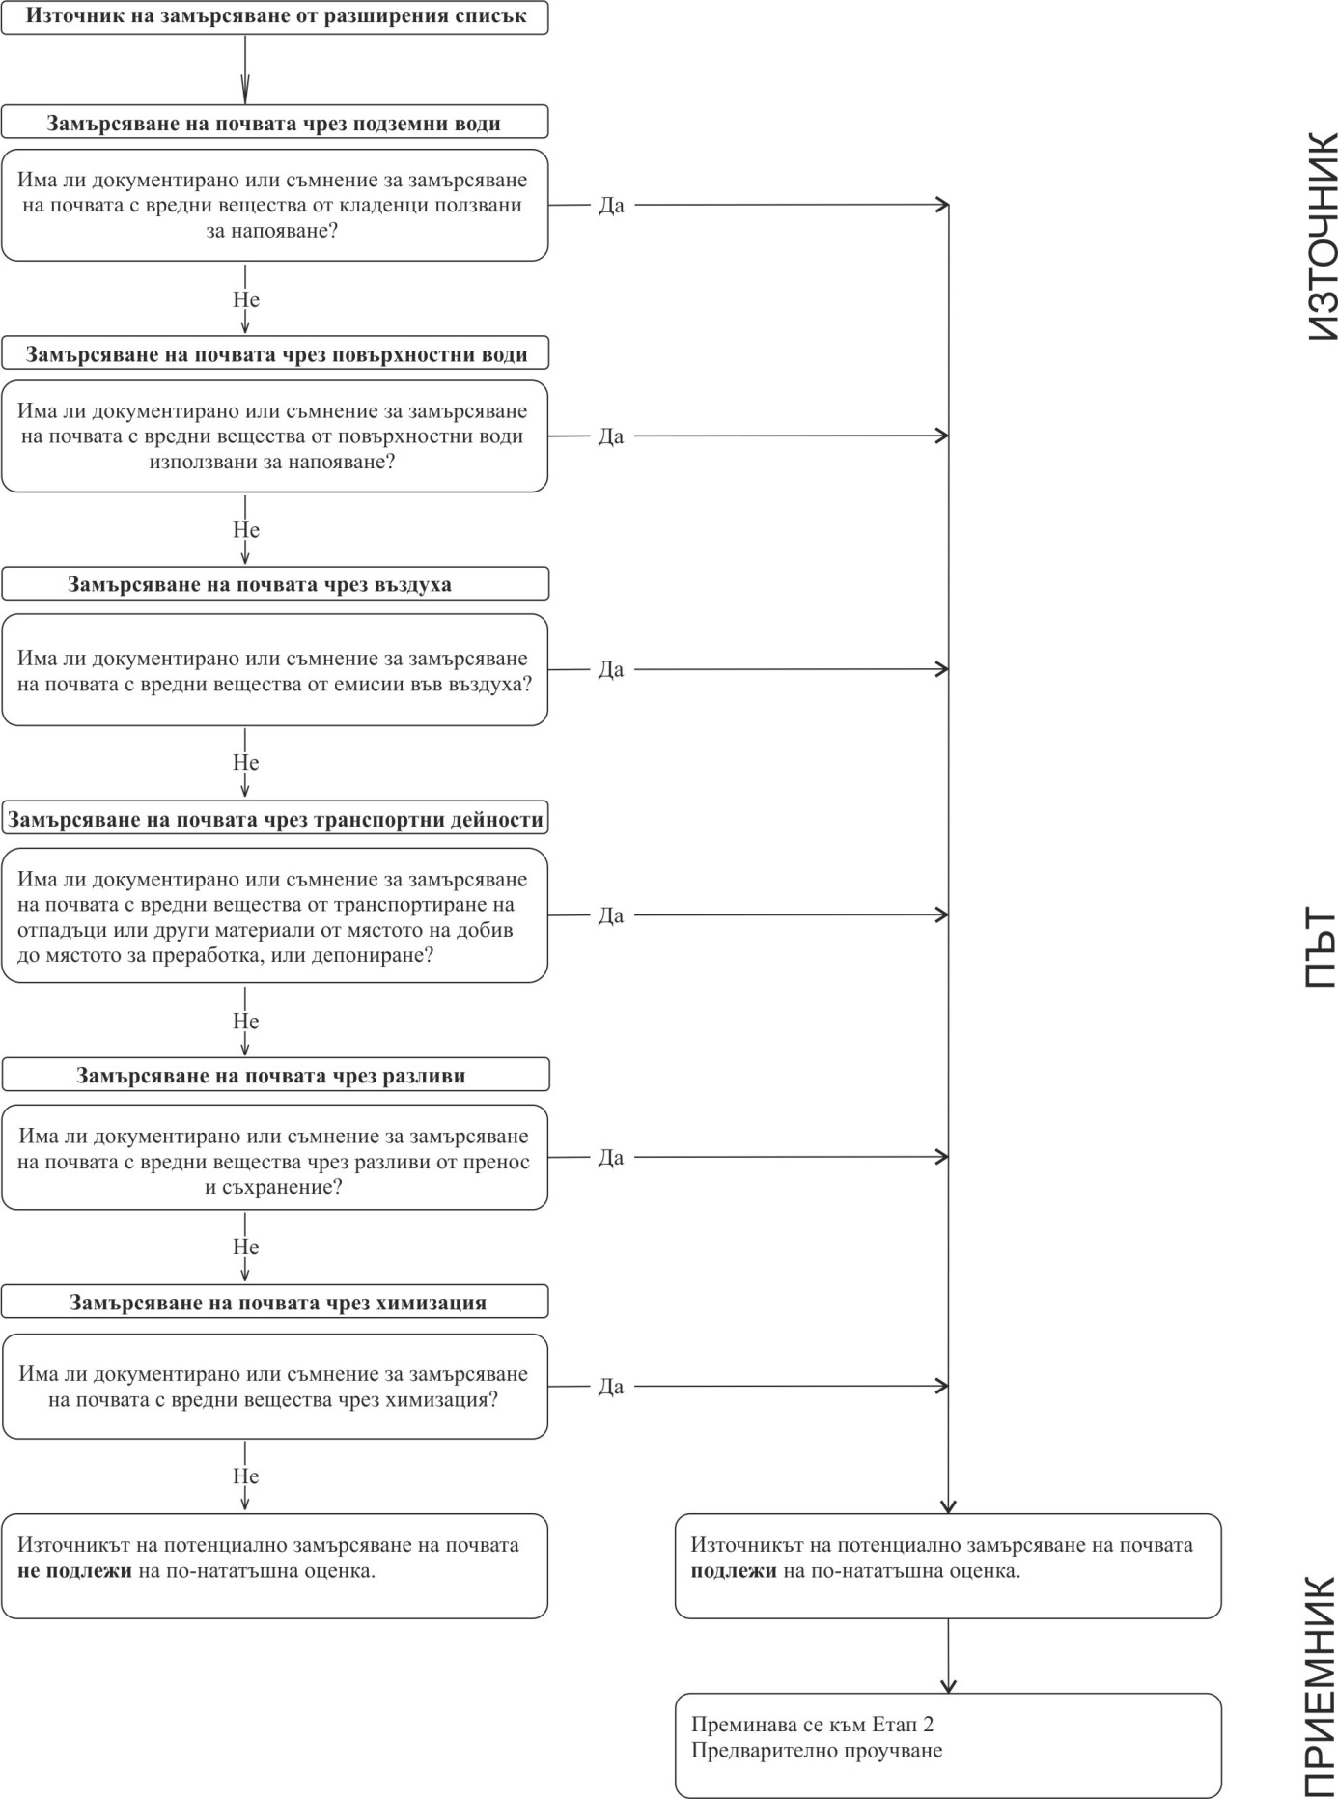
Ако се установи, че съществува или има известно съмнение от замърсяващи дейности на източника, той подлежи на по-нататъшна оценка и се извършва предварително проучване.
3.1.6. Изготвяне на заключение за териториалния обхват,вида, начина на предполагаемотозамърсяване, необходимост от извършване на предварително проучване и отговорни лица.Заключението е резултат от предварителния преглед и включва:
- вид на замърсяване според замърсителите: тежки метали и металоиди, устойчиви органични замърсители (полициклени ароматни въглеводороди, полихлориранибифенили, органохлорни пестициди и нефтопродукти);
- начин на замърсяване на почвите чрез води използвани за напояване:
повърхностни: вътрешни реки, трансгранични реки, язовири, естествени водоеми (езера, блата), отпадни води;
подземни.
- начин на замърсяване на почвите чрез емисии във въздуха;
- начин на замърсяване на почвите чрез транспортни дейности;
- начин на замърсяване на почвите чрез разливи;
- начин на замърсяване на почвите чрез химизация(употреба на пестициди);
- наименование на фирмата;
-териториален обхват на предполагаемото замърсяване (ha) - описва се площта въз основа на анализ и преценка на предполагаемия начин на пространственото разпространение на замърсяването:
- чрез поливни води съдържащи вредни вещества - обхватът се определя според размера на площта на напояваните земи;
- чрез разливи - териториалният обхват се определя според местоположението на източника, вида, количествата , напора на разлятия замърсител и прилежащия мезо и микрорелеф (предполагаемото разпространение по посока на наклона и негативни форми на релефа).
- чрез транспорт - териториалният обвхват се определя по продължението на трасето за транспорт, интензивността на ползване и вероятността от замърсяване около трасето.
- чрез химизация - териториалният обхват се определя според размера на третираната площ, вида и количествата на употребени пестициди и прилежащи земи;
- чрез емисии във въздуха - териториалният обхват се определя според: вида и установените количества емитирани вредни вещества и тъй наречената роза на вятъра, средногодишната скорост (m/s), тихо и честота (%) по посоки.

Компетентните лица от ИАОС/РИОСВ попълват Таблица 3., Приложение 2. В случай, че провеждащите се дейности не попадат в Разширения списък на източниците на потенциално замърсяване на почвите, и въз основана Решението на експертната оценка, служителят преценява почвата като незамърсена и източникът не подлежи на по-нататъшно проучване.
4. ЕТАП 2
4.1.ПРЕДВАРИТЕЛНО ПРОУЧВАНЕ
Предварителното проучване потвърждава или отхвърля съмнението за наличие на площи със замърсена почва. Почвата се определя, като незамърсена или замърсена от доклад на ИАОС.
4.2. ДЕЙНОСТИ:
Всички дейности по ЕТАП 2 се извършват от служители на ИАОС. Дейностите представляват процес на събиране и получаване на доказана информация за замърсяване на почвите от източниците. Предварителното проучване се състои от две части: предварителна и заключителна камерална, и теренна (полева).
4.2.1. Предварителна камерална част:
- камерална подготовка - Запознаване с наличните аналогични архивно-литературни материали имащо за цел изработване на работна концепция за основните закономерни връзки между: източник на потенцалното змърсяване, релеф, климатични условия, почвообразуващи скали, растителност, и очакваното (предполагаемо) замърсяване на почвите;
- подготовка на планово-картографска основа върху която ще се проведе предварителното проучване. Като планово-картографска основа се използват топографски карти в М 1:5 000 или М 1:10 000 предоставяни от Главно управление по геодезия, картография и кадастър или актуални цифрови ортофотопланове предоставяни от МЗХ. Мащабът на планово-картографската основа се определя в зависимост от вида на замърсяването, територията и пространственото и разположение и сложността на релефа.
- определяне на територията и пространственото разположениеза предварително проучване. Територията за предварително проучване се определя според вида и териториалния обхват на предполагаемото замърсяване (ha) установен в "Изготвяне на заключение за териториалния обхват", пространственото ú разположение и по преценка на експерта извършващ проучването. При всички случаи тя трябва да „обхване“ изцяло замърсяването.

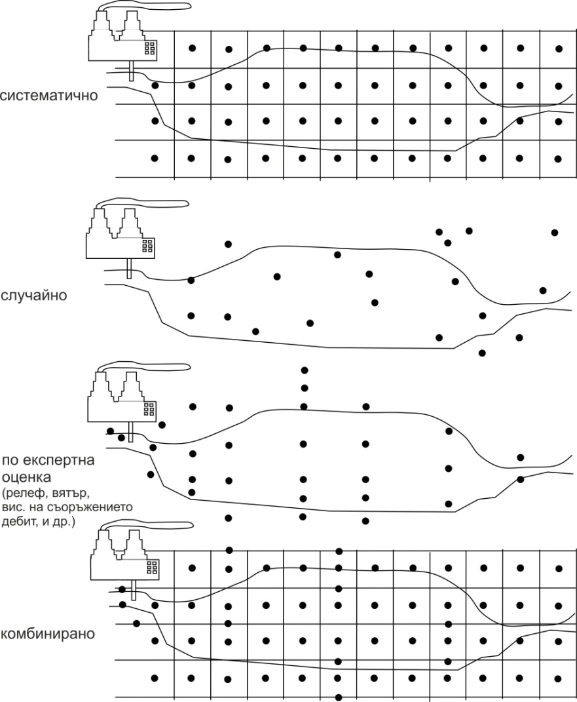
- определяне на типа на земеползване. Типът на земеползване се определя според Наредба № 3 от 1 август 2008 г. за нормите за допустимо съдържание на вредни вещества в почвите и Soilquality – SamplingISO 10381- Part 4 и ISO 10381-Part 5.
- урбанизирани територии (населени места, паркове и спортни площадки);
- индустриални места (индустриални и производствени терени);
- обработваеми земи;
- постоянни тревни площи (природни и близки до природните земи).

- очертаване района на предварително проучване върху планово-картографската основа. При замърсяване чрез емисии от въздуха и транспортна дейност, районът обикновено се разделя на мрежа от участъци с квадратна, триъгълна, кръгла или друга форма, в и около източника на потенциално замърсяване на почвите.Участъците са с площ за земеделски земи: до 400 дка за орни земи и 600-800 dk за постоянни тревни площи. При замърсяване чрез поливни води и химизация, районът на предварителното проучване се очертава според рамките на поливните и третираните площи. При замърсяване чрез разливи, районът се очертава по протежение на наклона на релефа и ниските части. Изборът на мрежа е по преценка на експерта извършващ проучването.
- точки на пробовземане. Броят, местоположението и подготовката на точките на пробовземане зависят от: формата и площта на обекта на изследване; предварителната налична информация и локалните условия. Те трябва да са подходящи за целта на проучването и уточнени преди да започне полската работа. Разпределението на точките на пробовземане може да бъде: произволно, систематично произволно, систематично, рибена кост,чрез метод на наклона и по продължение на източника – Фигура 1. Изборът е по преценка на експерта извършващ проучването.

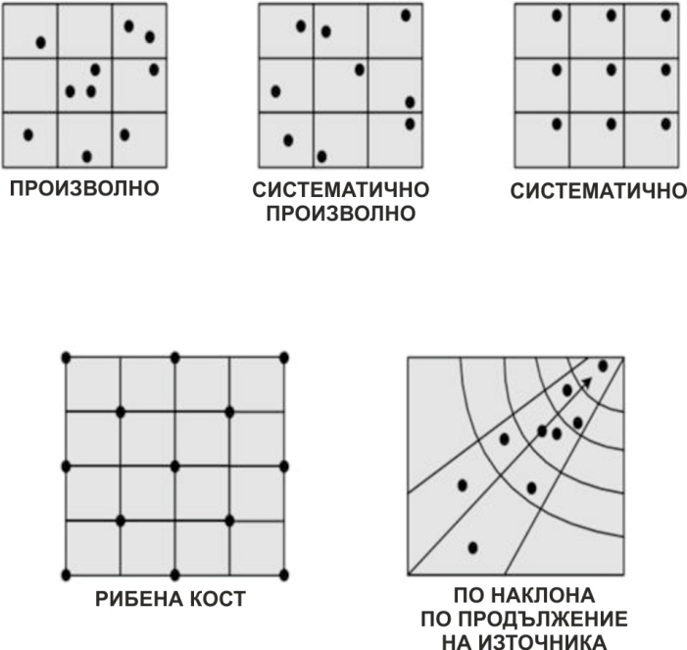

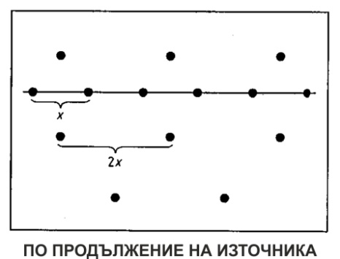

- избор намодел за пробовземане. Модели на пробовземане са: N”, „S”, „W”, „Е”, зигзагообразни и модели на ротиращите диагонали за постоянни мониторингови райони. Определят се съгласно стандарт БДСISO 10381 - Soil quality – Sampling, Part 1 и се избират по преценка на експерта.
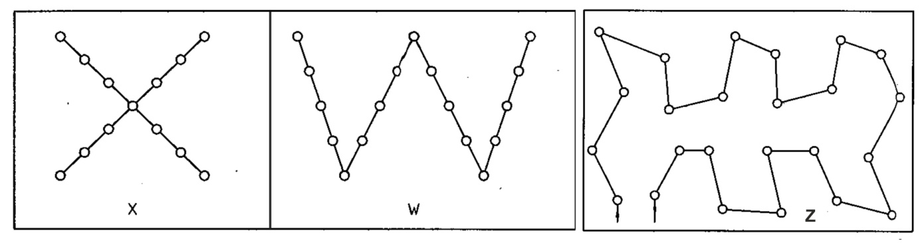
- определяне видa на пробата (смесена и единична). Видът на пробата се определя съгласно Наредба № 4 за мониторинг на почвите - Обн. ДВ. бр. 19 от 13 Март 2009 г.; Смесената проба се състои се от 9 единични проби взети от 8 точки разположени равномерно по периферията на кръг с диаметър 10 m и една в центъра на кръга.
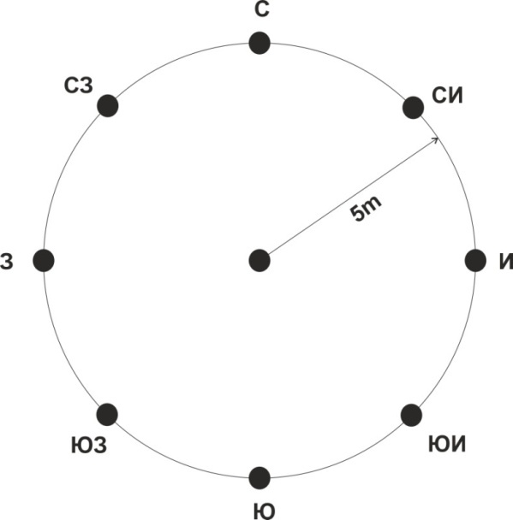
- определяне на дълбочината на пробовземане. Определя се съгласно Наредба № 3 от 1 август 2008г. за нормите за допустимо съдържание на вредни вещества в почвите и стандарт БДСISO 10381 - Soil quality - Sampling, Part 1:
- за урбанизирани територии: 0-10/10-40 cm;
- за индустриални места:0-10/10-40 cm;
- за обработваеми земи: 0-20/20-40 cm;
- за постоянни тревни площи: 0-10/10-40 cm.

- определяне на параметри за изпитване:
За замърсители на почвите се приемат вредни вещества, като: тежки метали и металоиди, устойчиви органични замърсители (полициклени ароматни въглеводороди, полихлориранибифенили, органохлорни пестициди и нефтопродукти) съгласно действащите нормативни разпоредби.
Съгласно Наредба № 3 , нормите за допустимо съдържание на вредни вещества в почвите се определят въз основа на оценка на риска за околната среда и човешкото здраве в три нива:
- предохранителни концентрации (ПК);
- максимално допустими концентрации (МДК);
- интервенционни концентрации (ИК).

Съдържанията на устойчиви органични замърсители и нефтопродукти се определят, като концентрации, без да се отчита типът на земеползване, обектите на опазване, механичният състав и pH (Н₂О) на почвите-приложение № 2 от Наредба № 3 от 1 август 2008 г. за нормите за допустимо съдържание на вредни вещества в почвите.
- провеждане на изпитване на почвени проби и оценка на замърсяването относно превишаването на нормите за допустимо съдържание на вредни вещества в почвата съгласно наредбата по чл. 40а-ЗООС.Извършва се от акредитирани лаборатории в поделенията на МОСВ. За определяне на съдържанието на вредни вещества в почвите се взимат и изпитват почвени проби по методи съгласно български или международни стандарти одобрени от ИАОС, а ако няма такива - по валидирани вътрешноведомствени методи. Пробите се изпитват за съдържание на тежки метали и металоиди; устойчиви органични замърсители (полициклени ароматни въглеводороди, полихлориранибифенили, органохлорни пестициди и нефтопродукти); за определяне на почвена реакция (рH в Н₂О).

4.2.2. Теренна (полева част) - взимане на почвени проби.
Взимането на почвени проби за установяване на вредни вещества в почвите в същността си представлява провеждане на „специално почвено проучване“. Почвените проби се взимат в сухо време, в нарушено състояние, като се избягват местата с видими нарушения и увреждания по планираната програма според: определената схема и по определените дълбочини за типа на земеползване. Местоположението на смесената проба се позиционира на място с GPS в центъра на кръга на пробовземане. Инструментите за взимане на почвени проби са цилиндрични или други типове почвени сонди, лопати и др. режещи инструменти. Инструментите не трябва да бъдат източник на замърсяване на почвите и работата с тях се организира по начин, който изключва взаимното замърсяване на две последователно взети смесени проби.
Количеството на почвената проба трябва да бъде около 1кg ситнозем. Препоръчително е количеството да е достатъчно за продължително съхранение, за да може да се извършат повторни химични изследвания при нужда или да се направят сравнителни изследвания при изменение в някои от методите.
Пробата не трябва да е мокра и се поставя в здрави двойни пликове от натронова хартия или чисти найлонови пликове (торби), като пробите от замърсяване с устойчиви органични замърсители (УОЗ) трябва да бъдат поставени само в хартиени пликове, а всички останали в хартиени или найлонови пликове. На всеки плик или торба се отбелязва:
- РИОСВ;
- община;
- землище;
- номер на пробата;
- координати;
- дълбочина на пробовземане;
- дълбочина на пробовземане.
- дата на пробовземане
- забележка.

4.2.3. Заключителна камерална част

Интерпретация на данните и оценка за замърсяването относно превишаване на нормите за допустимо съдържание на вредни вещества в почвата. Извършва се съгласно Наредба № 3 за нормите за допустимото съдържание на вредни вещества в почвите, Обн. ДВ. бр.71 от 12 август 2008 г. и резултатите от Протоколите за изпитване на почвите.
При установяване на съдържание на вредни вещества в почвата над Максимално допустимата концентрация, почвата се счита за замърсена. Въз основа на резултатите от предварителното проучване се определя обхвата на подробното проучване.
4.3. Установяване на задълженото лице - причинител на замърсяването. Задълженото лице - причинител на замърсяването се установява в зависимост от резултатите от Протоколите от изследванията, доказващи замърсяване..
4.4. Изготвяне на доклад със заключение за наличие или отсъствие на замърсяванена почвата.
Докладът се извършва от ИАОС и съдържа заключение дали почвата е замърсена или не. В случай, че е замърсена се определя задълженото за това лицеи се преминава към Етап 3–Подробно проучване.

5. ЕТАП 3
5.1. ПОДРОБНО ПРОУЧВАНЕ
Подробно проучване се възлага от задълженото лице, установено в доклада, като замърсител при предварителното проучване, след съгласуване на заданието за провеждане на проучването с ИАОС. Подробно проучванесе възлага съгласно условията и редът по ЗОП.Целта е да се анализира доказаното в Предварителното проучване замърсяване и да се определят необходимите мерки за премахване или намаляване на замърсяването. Изпълнява се от организации или фирми имащи оторизирани правомощия за такава дейност. Подробното проучване включва следните дейности:
5.2. ДЕЙНОСТИ:
5.2.1.Осигуряване на подробна информация за геология/хидрогеология, почвени характеристики на площта.
- Подробната геоложка информация се взима от доклади за едромащабни (М 1: 25000) или (М 1:50 000) геоложки проучвания и карти отпечатани по картни листове в М 1: 100 000 намираща се в Геология и геофизика АД - София, издадени 1995 г.
- Подробната хидрогеоложка информация се взима от хидрогеоложки доклади с карти във възможно най-едър мащаб намиращи се в структурите на МОСВ - Басейнови дирекции;
- Подробната информацията за почвените характеристики на площта се взима от доклади за едромащабни (М 1: 10 000; М 1:25 000) или детайлни (М 1:5 000) почвени проучвания намиращи се в структурите н МЗХ и включва:
- Слой от Географска информационна система (ГИС) за картна информация за почвената покривка по почвени различия съгласно разширен систематичен списък на почвените единици в България, 1976 г.- ИППД „Н. Пушкаров“-МЗХП, актуализиран и кодиран през 1993 г. от НПЦ „Почвени ресурси“ към Управление „Земя и земеползване“- МЗ. Почвените различия се кодират съгласно Единна легенда за едромащабни и детайлни карти на почвената покривка и категории на земеделските земи – МЗ, Управление „Земя и земеползване”-1993 г.
- Информация за класове на почвите по устойчивост на химично замърсяване. Взима се от Таблица 4 – Приложение 3.
5.2.1.Осигуряване на подробна информация за източника на замърсяване на почвите.
Подробната информация за източника на замърсяване на почвите задължително включва:
- информацията събрана от Предварителният преглед и Предварителното проучване относно дейностите, брой на инсталацията/ите в източника на замърсяване;
- конкретно наименование на замърсяващото вещество според протоколите от изпитванията;
- спиране на очистващите инсталации по време на експлоатация от аварии и др.-точен срок;
- точен дебит на замърсяващото вещество.
5.3.1. Осигуряване на подробна информация за пътища на пренос към и от почвите (текущо разпространение на вредни вещества, скорост и посока на разпространение, способност за разграждане и абсорбция, прогноза за количествено натрупване в обектите на въздействие). Подробната информация за текущото разпространение на вредни вещества изисква задължително запознаване със доклади от предшестващи проучвания в тази насока.
Текущото разпространение на вредните вещества в почвите се установява чрез допълнително взимане и изследване на почвени проби. За очертаване на точните контури (компактни или островно разположени) в установеното от Предварителното проучване замърсяване на почвите, допълнително се взимат почвени проби в мрежа от участъци с по-малка площ - до 40 dk за орни земи и до 400 dk за постоянни тревни площи, а за други типове земеползване - участъци с по-малка площ, но достатъчна за подробното им характеризиране.
На базата на използваната схема за допълнителното пробовземане, снетите координати на точките на място с GPS, резултатите от изпитванията на пробите и интерполация на данните от съседни точки, се визуализира на карта на замърсяването на почвите с вредни вещества. Картата представлява пространствено ориентиран обект, съдържащ следната атрибутивна информация:
-заглавие: пример: Карта на замърсяване на почвите с…….в землището на…..,община……., обл……….,година,…..площ в ha.
- легенда;
- землищни граници;
- местоположение и наименование на източника на замърсяване на почвите;
- граници на населеното място;
- хидрографска и пътна мрежа;
- местоположение на точките на пробовземане;
- нанесени номера на точките на пробовземане;
- съкратеното название/я на химичния елемент/и отбелязано непосредствено до точката на пробовземане или названието на органичния замърсител;
- съдържание на вредното вещество в почвата в mg/kg;
- изчертани зони на замърсяване според: максимално допустимите и интервенционни концентрации.

Скоростта и посоката на разпространение на замърсяването зависят от начина на замърсяването; географската принадлежност към особеностите на релефа (низини, планини, равнини, долини, котловини, хълмисти възвишения, плата); метеорологичните условия: (посока и скорост на вятъра), количеството на валежите (средно годишни и екстремни); аварии; намалена мощност на очистителните инсталации; характера на почвената покривка и филтрационната способност на почвите; устойчивостта на почвите към химично замърсяване.
Способността за разграждане и абсорбцията на замърсяване на почвите зависят от: вида на замърсителите; време и устойчивост на замърсителите към разграждане; от локалните климатични условия и устойчивостта на почвите на химично замърсяване. Почвите с по-големи буферни свойства (по-тежки по механичен състав) и съдържащи карбонати са с по-висока степен на абсорбция и по-устойчиви на химично замърсяване. Присъствието на калциев карбонат в почвите намалява мобилността на тежките метали в тях. Устойчивостта на почвите към химично замърсяване е посочена в Класове на почвите по устойчивост на химично замърсяване- Таблица 4, Приложение 3.
Прогноза за количествено натрупване в обектите на въздействие. Прогнозата зависи от: обекта на въздействие (почви); начина на замърсяването; площта на замърсяването, количеството на замърсителя; начина на замърсяване; дълбочината на проникване на замърсяването за определен период, вида на замърсителя; географската принадлежност към особеностите на релефа; видими контури на замърсяването, наличие на информация за напоявани площи с води съдържащи вредни вещества.

Пример: Определяне на количествата вредни вещества, необходими за достигане на прогнозни стойности на натрупване в почвите според площта на замърсяване, дълбочината на проникването им за съответния елемент (съединение) с ползване на обемната плътност на почвата според наименованието ú посочена в Таблица 5 и корекционния коефициент за съдържание на физическа глина.

Средни данни за обемната плътност в повърхностния хоризонт (слой) на най-разпространените почви от профили за Световната почвена банка - Национална почвена служба, 1994 г.

Таблица 5
№ | Наименование на почвата | Обемна плътност - 1/3 BAR- въздушно суха почва 105^{О} С
1 | Карбонатни черноземи, ср.п.гл. | 1,25
2 | Карбонатни черноземи, т.п.гл. | 1, 59
3 | Типични черноземи, ср.п.гл. | 1,26
4 | Карбонатни черноземи (карасолуци), л.гл. | 1,62
5 | Средно излужени черноземи, т.п.гл. | 1,32 - 1,38
6 | Силно излужени черноземи, глеевидни, л.гл. | 1,43
7 | Оподзолени (лесивирани) черноземи, т.п.гл | 1,40
8 | Тъмносиви горски почви, т.п.гл. | 1.42
9 | Сиви горски почви, ср.п.гл. | 1,30
10 | Светлосиви-подзолисти (псевдоподзолисти) горски почви, л.п.гл. | 1,40
11 | Типични канелени горски почви, л.гл. | 1,50
12 | Ливадно-канелени почви, т.п.гл. | 1,60
13 | Средно излужени канелени горски почви, ср.п.гл. | 1,30
14 | Силно излужени до слабо оподзолени канелени горски почви, л.п.гл. | 1.20
15 | Канелено-подзолисти (псевдоподзолисти) горски почви, л.п.гл. | 1,30
16 | Жълтоземно-подзолисти (псевдоподзолисти) горски почви, л.п.гл. | 1,39
17 | Типични смолници, л.гл. | 1,80
18 | Средно излужени молници, л.гл. | 1,81-1,84
19 | Кафяви горски почви, гл.п. | 0,94 – 1,0
20 | Планинско-горски почви, тъмноцветни, гл.п. | 0,94
21 | Планинско-ливадни почви, гл.п. | 0,79
22 | Солонци | 1,86
23 | Солончаци | 1,90
24 | Алувиални и делувиално-ливадни почви, | 1,20-1,40
25 | Рендзини (хумусно-карбонатни почви), т.п.гл. | 1.3

ПН kg/m³ - Прогноза за количествено натрупване на вредни вещества в обработваеми земи, в кубичен метър почва за достигане на МДК за съответен елемент или съединение;
S/m² - площ на замърсяване (500m²);
-h/cm - дълбочина на проникване на вредните вещества (20 cm) - примерът е валиден за съответната дълбочина в зависимост от типа на земеползване;
V/m3 - Обем в кубичен метър почва за слоя 20 cm = 0,2m³;
ВВ/mg/kg - Вредно вещество при МДК (Pb) - Mаксимално допустими концентрации за химичен елемент Pb - 100 mg/kg, за обработваеми земи при pH 6,0 - 7,4 в H₂O.
ВВmg/kg/m³ - Количество на вредното вещество в кубичен метър почва;
D_{V} - Oбемна плътност на почвата от Таблица 5 за Карбонатни черноземи, средно песъкливо-глинести (ср.п.гл) -1,25;
Съдържание на физична глина (частици<0,01mm) в Карбонатни черноземи, средно песъкливо-глинести - 41,5%;
КК - Коефициент за корекция при 41,5% физическа глина - (средно песъкливо-глинести почви) - 1,0;
Стойностите при МДК за съответния елемент, съединение при определена рН и - коефициент за корекция (КК) се взимат от Наредба № 3 от 1 август 2008 г.- За нормите за допустимо съдържание на вредни вещества в почвите - Обн. ДВ. бр.71от 12 Август 2008 г.;
ПН kg/m³ = ВВg/m³ х D_{V} x KK
V/m³ - Обем в кубичен метър почва за слоя 20cm= 0,2m³;
ВВ/mg/kg при достигане на МДК(Pb), при (рН 6,0-7,4 в H₂O) е 100 mg/kg. Преизчислено в g/m³за слоя 20 сm= (100 mg/kg х 0,2m³ = 20g/m³).

ПН kg/m³ = 20g/m³ x 1,25 x 1,0 = 25g/m³
Прогнозата за количествено натрупване на вредни вещества за площ 500 m² е:

ПН kg/m³ = 25g/m³ х S(500 m²) = 12500g/500m² или 12,5kg/500 m².

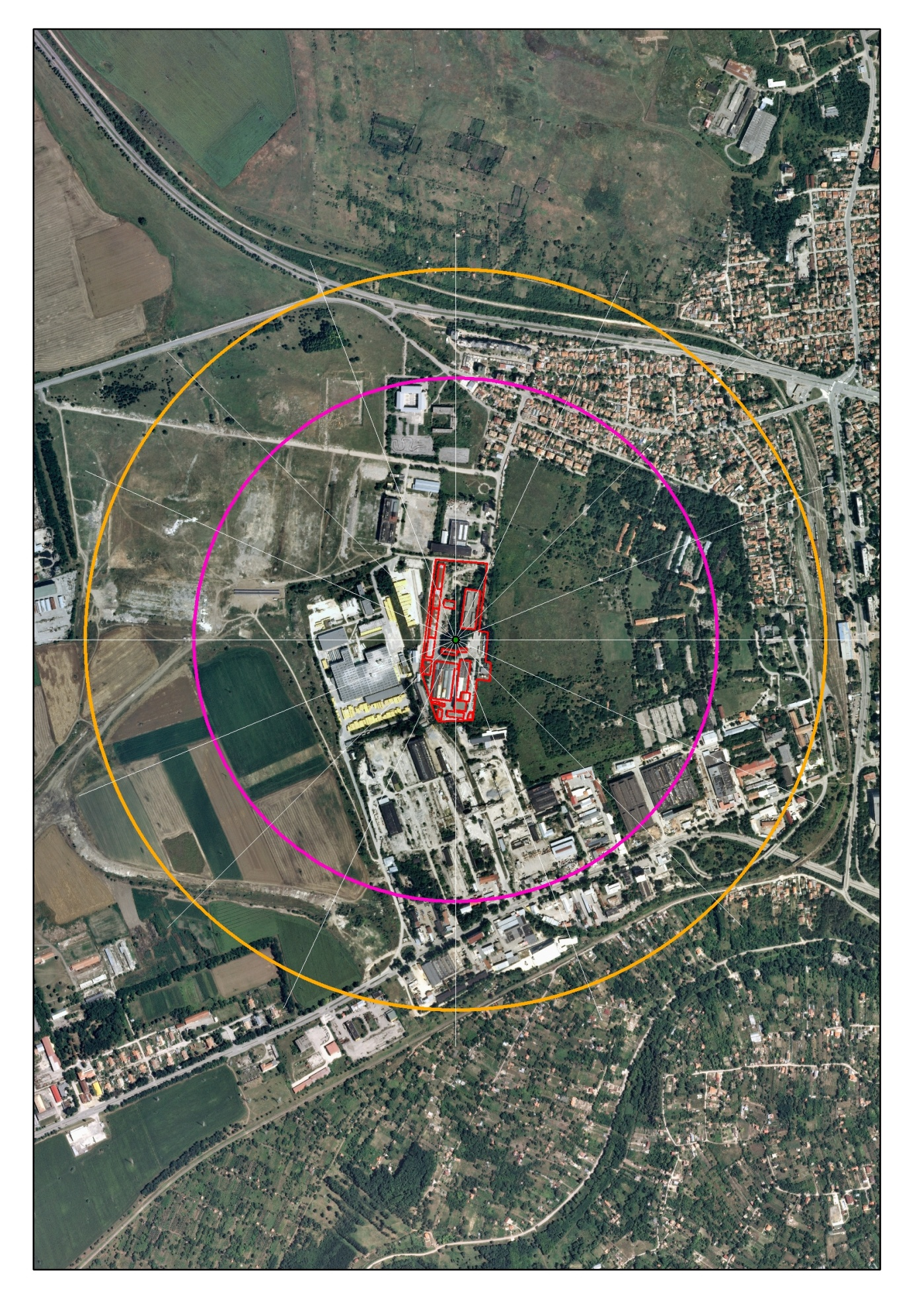
прогнозен обхват - 20см слой
прогнозен обхват - 10см слой
5.4.1. Извършване на оценка за наличие/липса на вторично замърсяване към други компоненти на околната среда.
Оценката за наличие/липса на вторично замърсяване към други компоненти на околната среда се изразява с вероятността за мигриране на вредни вещества от замърсените почви към незамърсени почви и води:
- повърхностни водни източници (течащи и стоящи);
- подпочвени води (в зоната на аерация);
- подземни водоизточници (водоносни хоризонти);
- прилежащи незамърсени почви и растителност.

Елементите водещи до наличие или липса на вторично замърсяване към други компоненти на околната среда са:
- принадлежност на замърсената площ и прилежащите земи към формите на релефа (склонови, равнини и негативни форми);
- физико-химични свойства на почвите (механичен състав, съдържание на хумус);
- климат в района на замърсяване (количество на валежите, вятър и посока температура на въздуха);
- големина на площта на замърсените т незамърсени почви;
- наличие на литоложки прозорци (карст, кладенци);
- наличие на ерозирани площи;
- местоположение (разлика във височините).
- начин на земеползване (орни земи, постоянно затревени терени)

Вероятността за наличие/липса на вторично замърсяване (мигриране) на вредни вещества от замърсените почви към незамърсени води и прилежащи незамърсени почви е:
- висока към подпочвени, близки и подземни води при наличие на ерозирани почви, почви с лек механичен състав, ниско съдържание на хумус и наличие на литоложки прозорци (карст, кладенци);
-висока към незамърсени почви (прилежащи земи) при наличие на: наклонени терени (склонови релефни форми), екстремни валежи, посока на вятъра от замърсените леки по механичен състав почви и наличие на високи температури на въздуха предизвикващи разпрашаване на почвите ;
- ниска към незамърсени почви, при липса на ветрове и обратна посока, наличие на замърсени почви с малка площ, постоянно затревени и по-ниско местоположение.
5.5.1. Определяне на допълнителен набор от параметри за изпитване и установяване на наличието/липсата им.
Не пряк фактор за установяване на някои тежки метали в почвите може да бъде присъствието на някои индикаторни растения за наличието на Cu и Cd или чрез използване на колориметрични реакции за присъствието на Ni. Присъствието на други замърсяващи вещества (пестициди, нефтопродукти и др.) може да бъде установено по характерната и миризма или чрез специфично оцветяване.
5.6.1. Наличие на опасни вещества или препарати в почвата.
Опасни вещества или препарати в почвата са всички течни, газообразни или твърди вещества, които създават риск за здравето или безопасността на хората. Видът им се определя от Протоколите за изследване, интервенционните концентрации и зоната на разпространение.

5.7.1. Установяване наличие на защитени територии, зони за защита на водите, населени места и селищни образувания в близост до замърсените площи.
При установяването им е възможно използването на публични регистри за защитени територии и различни пространствени интерпретации, като определяне на разстояния и др.
5.8.1. Момент или период на замърсяването и причинител, когато може да бъде установен.
Моментът или периодът на замърсяването и причинителят се установяват по наличието на документирани данни за начална дата на пробния период на работа на инсталациите, официалната дата на пусковото непрекъснатото производство (действие) на инсталациите и срокът на действие на инсталациите, като се отчита спирането на производство поради аварии включващи повреди в очистващите инсталации. При използване на поливни води замърсени с вредни вещества, моментът или периодът на замърсяването се установяват от началната датата и продължителността на напояване. При използване на пестициди, моментът или периодът на използване се установяват от началната датата и продължителността на третиране. Замърсяването чрез разливи зависи от продължителността на установените течове. Причинител на замърсяването са собствениците на инсталации изпускащи установените вредни вещества в почвата или водите за напояване, както и използващите пестициди. За целта се изготвя текущ доклад от органите на ИАОС.
5.9.1. Оценка на риска.
Оценката на риска се определя на базата на установеното в различна степен на замърсяване на почвите съгласно Наредба № 3 на МОСВ, МЗ И МЗХ от 01. август 2008 г. за допустимо съдържание на вредни вещества в почвата и типът на земеползване, и на локализираните и площно определени територии. Оценява се въздействието върху физико химичните свойства, водния и въздушен режим, микро и мкробиологичната дейност, структурните агрегати и продуктивни качества на почвата, както и влиянието ѝ върху околната среда и здраве.
Основна цел на анализа на риска и на обезпечеността е намаляване на вероятността за протичане на дадена авария и свързаните с нея човешки жертви, икономически загуби и увреждане на околната среда. Чрез него се определят причинните взаимовръзки между изходните аварийни събития, отнасящи се към откази на оборудването и грешки на персонала, и последствията от тях. С изследването се определя вероятността за протичане на желано събитие и възможността за неговото предотвратяване. Набелязват се мерки за предотвратяване на събитието и отстраняване на вредните въздействия чрез усъвършенстване на изследваните обекти.
Принципно оценката на риска е процес състоящ се от следните етапи:
- разделяне и класифициране на дейностите на ясно определени категории;
- идентифициране (откриване) на опасностите с най-голяма тежест за здравно увреждане (незначително или неразположение, трайно или дори смърт);
- определяне на обектите изложени на опасности;
- идентифициране на опасностите за извършване на оценка на риска чрез трите основни съставки: 1 вероятност; 2 експозиция и 3 последици.
Оценката на значимостта на риска се извършва от Изпълнител съгласно стандарт ISO/IES27005 чрез възприет цифров израз на степенуване на вероятността, експозицията и последиците по Методика за количествена оценка на риска съгласно “Наредба № 5 от 11.05.99 г. на МТСП и МЗ за реда, начина и периодичността на извършване на оценката на риска” (Обн., ДВ, бр.47 от 1999 г.), съгласно изискванията на Закона за здравословни и безопасни условия на труд (ЗЗБУТ), (Обн. ДВ бр.124 от 1997г., изм. ДВ бр. 86 от 1999г. и ДВ бр.64 от 2000г.) и произтичащите от него други подзаконови нормативни документи или оценката на риска се извършва съгласно стандарт ISO/IEC 27005.
5.10.1.Изготвяне на доклад за Подробното проучване, експертите изготвят доклад съдържащ:
- заключение за необходимостта от предприемане на мерки за въздействие въз основа на оценка на риска;
- вид на мерките за въздействие и целите на въздействието им и задължено лице;
- задание за изготвяне на проект за изпълнение на мерките;
- препоръки за провеждане на собствен мониторинг в случаите, когато лицата-собственици или ползватели на площи, не са оператори на производствении нсталации и съоръжения съгласно Разширен списък на източниците на потенциално замърсяване на почвите.

По смисъла на тази Методика:

1. „дейности в сферата на обслужването“ са дейностите при обслужване от: (бензиностанции, газостанции, автосервизи, автомивки, химическочистене, летища, пристанища, докове и др.), при които е възможно замърсяване на почвите с вредни вещества).
2. „инвентаризация“ е дейността по събиране на информация относно площите със съмнение на замърсяване на почвата или е с доказано замърсена почва въз основа на налични данни и/или извършване на предварителни проучвания.
3. „площ“- представлява определена част от земнатаповърхност, характеризираща се с географско положение и пространствени размери, включваща един или няколко поземлени имота или части от имот/и.
4. „оценка“- представлява процес на анализ на вероятни екологични последствия.
5. „предварително проучване“- представлява изследване с цел да се потвърди или отхвърли съмнението за наличие на площи със съдържание на вредни вещества, превишаващи нормите, определени с наредбата по чл. 40а ЗООС.
6. „подробно проучване“ е по-нататъшно задълбочено изследване на конкретна площ за изготвяне на оценка на риска за човешкото здраве и околната среда.
7. „депо“ е място за депониране на отпадъци и за тяхното съхраняване на или в земята (т.е.под земята), включително: вътрешни площадки за депониране на отпадъци (т.е. депа, където се складират отпадъци от техния производител на мястото на тяхното производство) и постоянни площадки (т.е. за повече от една година), които се използват за временно складиране на отпадъци.
8. „депониране на отпадъци“ е метод, при който не се предвижда последващо третиране на отпадъците и представлява складиране на отпадъци за срок, по-дълъг от три години - за отпадъци, предназначени за оползотворяване, и една година - за отпадъци, предназначени за обезвреждане, по начин, който не представлява опасност за човешкото здраве и околната среда.
9. „замърсена почва“ е почва със съдържание на вредно вещество (mg/kg), превишаването на което при определени условия води до нарушаване на почвените функции и до опасност за околната среда и човешкото здраве.
10. „вид на замърсяване“ е замърсяването с: тежки метали и металоиди; устойчиви органични замърсители, нефтопродукти и др.
11. „опасни отпадъци“ са тези, чийто състав, количество и свойства създават риск за човешкото здраве и околната среда.
12. „поземлен имот“ е част от земната повърхност, включително и тази, която трайно е покрита с вода, определена с граници съобразно правото на собственост.
13. „опасни вещества“ са всички течни, газообразни или твърди вещества, които създават риск за здравето или безопасността на хората
14. „депа за опасни отпадъци“ са терените определени за депониране на опасни отпадъци.
15. „тип земеползване“ е предназначението на териториите, определено с устройствени схеми и планове
16. „хвостохранилища“ са специални съоръжения предназначени за съхранение или погребване на отпадъци;
17. „сгуроотвали“ са места за съхранение на сгурия или пепелни вещества от ТЕЦ.
18. „ситнозем“ е пресята почва през сито с отвори 2 mm.
19. „роза на ветровете“ е векторна диаграма изразяваща режима на ветровете на дадено местоположение за определен период от време.
20. „организирани източници на замърсяване на атмосферния въздух“ са тези, при които веществата се отвеждат в атмосферния въздух чрез изпускащо устройство- комин, канал и др.
21. „неорганизирани източници на замърсяване на атмосферния въздух“ са тези, при които в атмосферния въздух веществата се отделят разсредоточено от дадена площадка (товаро-разтоварна), бензиностанции, газостанции, депа, складове, открити рудници, депа за опасни отпадъци и др.
22. „точкови стационарни източници“ са всички източници на замърсяване на атмосферния въздух с вредни емисии, които имат определени параметри (точни координати, височина, напречно сечение, скорост на газовия поток, дебит и температура на газа, масов поток на вредни вещества).
23. „площни“ източници“са източниците на замърсяване на атмосферния въздух с вредни емисии представляващи комбинация от няколко самостоятелни стационарни източника (комини, вентилационни устройства и други).
24. „линейни източници“ са източниците отделящи вредни вещества във въздуха на изгорелите газове от транспортния поток от леки и товарни автомобили.

ФОРМУЛЯР ЗА СЪБИРАНЕ НА ПЪРВИЧНИ ДАННИ
И
ЗАКЛЮЧЕНИЕ ЗА ТЕРИТОРИАЛНИЯ ОБХВАТ, ВИДА И НАЧИНА НА ПРЕДПОЛАГАЕМОТО ЗАМЪРСЯВАНЕ, НЕОБХОДИМОСТ ОТ ИЗВЪРШВАНЕ НА ПРЕДВАРИТЕЛНО ПРОУЧВАНЕ И ОТГОВОРНИ ЛИЦА
Попълва се от РИОСВ
Обща информация за източника на потенциално замърсяване на почвата
Таблица 1.
Наименование на фирмата:
Идентификатор ЕИК
Номер на нотариален акт за собственост
Собственик /ползвател/ представител на имота
Площ на имота [дка]
Настояще предназначение на имота
Година на въвеждане в експлоатация
Година на настоящата експлоатация
Пълен пощенски адрес на проучвания обект | Град |  | Пощенски код
 | Улица, №
 | e-mail:
 | Тел: |  | Факс:
 | Мобилен:
 | Име
Пълен пощенски адрес на седалището на управление | Град |  | Пощенски код
 | Улица, №
 | e-mail:
 | Тел: |  | Факс:
 | Мобилен:
 | Име
Пълен пощенски адрес на лицето за контакти | Град |  | Пощенски код
 | Улица
 | e-mail:
 | Тел: |  | Факс:
 | Мобилен:
 | Име

Характеристики на източника на потенциално замърсяване на почвата
Попълва се от РИОСВ
Таблица 2.
Вид информация |  | Налична  инф. да/не  да/не да/НЕ  Да/Не
Местоположение  и локални условия | кадастрален №/идентификатор на поземления имот/или координати на източника |  |  | №
 |  |  |  | Х
 |  |  |  | Y
 | Географско описание спрямо особеностите на макрорелефните форми |  |  |  |  |  |  | низини
 |  |  |  |  |  |  |  | планини
 |  |  |  |  |  |  |  | равнини
 |  |  |  |  |  |  |  | долини
 |  |  |  |  |  |  |  | котловини
 |  |  |  |  |  |  |  | хълмисти възвишения
 |  |  |  |  |  |  |  | плата
 | Географско описание спрямо особеностите на мезорелефните форми |  |  |  |  |  |  | било
 |  |  |  |  |  |  |  | склон
 |  |  |  |  |  |  |  | понижение
 |  |  |  |  |  |  |  | заравнена част
 | Географска посока и разстояние |  |  | посока
 |  |  |  | разстояние |  |  |  |  |  |  |  |  |  |  |  |  |  |  |  |  |  |  |  |  |  |  |  |  |  |  |  |  |  |  |  |  |  |  |  |  |  |  |  |  |  |  |  |  |  |  |  |  |  |  |  |  |  |  |  |  |  |  |  |  |  |  |  |  |  |  |  |  |  |  |  |  | m
 |  |  |  | в границите на населеното място
 | Прилежащи земи |  |  | посока |  |  |  |  |  |  |  |  |  | E
 |  |  |  | код
 |  |  |  | описание
 |  |  |  | посока |  |  |  |  |  |  |  |  |  | W
 |  |  |  | код
 |  |  |  | описание
 |  |  |  | посока |  |  |  |  |  |  |  |  |  | N
 |  |  |  | код
 |  |  |  | описание
 |  |  |  | посока |  |  |  |  |  |  |  |  |  | S
 |  |  |  | код
 |  |  |  | описание
 | Геология-петрографски състав
 | Хидрология:  постоянни и временни водни течения и водоеми;  подпочвени води;  подземни води;  сондажи и кладенци |  |  | постоянни
 |  |  |  | временни
 |  |  |  | подпочвени води |  |  |  |  |  |  |  |  |  |  |  |  |  |  |  |  |  | код на ВТ
 |  |  |  | описание на ВТ
 |  |  |  | подземни води |  |  |  |  |  |  |  |  |  |  |  |  |  |  |  |  |  | код на ВТ
 |  |  |  | описание на ВТ
 |  |  |  | подземни води |  |  |  |  |  |  |  |  |  |  |  |  |  |  |  |  |  | код на ВТ
 |  |  |  | описание на ВТ
 |  |  |  | подземни води |  |  |  |  |  |  |  |  |  |  |  |  |  |  |  |  |  | код на ВТ
 |  |  |  | описание на ВТ
 |  |  |  | сондажи и кладенци
 | Климатични данни: |  |  | средна годишна температура на въздуха ^{О}С |  |  |  |  |  |  |  |  |  |  |  |  |  |  |  |  |  |  |  |  |  |  |  |  |  |  |  |  |  |  |  |  |  |  |  |  |  |  |  |  |  | станция
 |  |  |  |  |  |  |  |  |  |  |  |  |  |  |  |  |  |  |  |  |  |  |  |  |  |  |  |  |  |  |  |  |  |  |  |  |  |  |  |  |  |  |  |  |  | стойност
 |  |  |  | скорост и посока на преобладаващите ветрове |  |  |  |  |  |  |  |  |  |  |  |  |  |  |  |  |  |  |  |  |  |  |  |  |  |  |  |  |  |  | станция
 |  |  |  |  |  |  |  |  |  |  |  |  |  |  |  |  |  |  |  |  |  |  |  |  |  |  |  |  |  |  |  |  |  |  | посока |  |  |  |  |  |  |  |  |  |  |  |  |  |  |  |  |  |  |  | скорост [m/s] |  |  |  |  |  |  |  |  |  |  |  |  |  |  | честота  [%]
 |  |  |  |  |  |  |  |  |  |  |  |  |  |  |  |  |  |  |  |  |  |  |  |  |  |  |  |  |  |  |  |  |  |  | N
 |  |  |  |  |  |  |  |  |  |  |  |  |  |  |  |  |  |  |  |  |  |  |  |  |  |  |  |  |  |  |  |  |  |  | NE
 |  |  |  |  |  |  |  |  |  |  |  |  |  |  |  |  |  |  |  |  |  |  |  |  |  |  |  |  |  |  |  |  |  |  | E
 |  |  |  |  |  |  |  |  |  |  |  |  |  |  |  |  |  |  |  |  |  |  |  |  |  |  |  |  |  |  |  |  |  |  | SE
 |  |  |  |  |  |  |  |  |  |  |  |  |  |  |  |  |  |  |  |  |  |  |  |  |  |  |  |  |  |  |  |  |  |  | S
 |  |  |  |  |  |  |  |  |  |  |  |  |  |  |  |  |  |  |  |  |  |  |  |  |  |  |  |  |  |  |  |  |  |  | SW
 |  |  |  |  |  |  |  |  |  |  |  |  |  |  |  |  |  |  |  |  |  |  |  |  |  |  |  |  |  |  |  |  |  |  | W
 |  |  |  |  |  |  |  |  |  |  |  |  |  |  |  |  |  |  |  |  |  |  |  |  |  |  |  |  |  |  |  |  |  |  | NW
 |  |  |  |  |  |  |  |  |  |  |  |  |  |  |  |  |  |  |  |  |  |  |  |  |  |  |  |  |  |  |  |  |  |  | Тихо
 |  |  |  | атмосферно налягане |  |  |  |  |  |  |  |  |  |  |  |  |  |  |  |  |  |  |  |  |  |  | станция
 |  |  |  |  |  |  |  |  |  |  |  |  |  |  |  |  |  |  |  |  |  |  |  |  |  |  | стойност |  |  |  |  |  |  |  |  |  |  |  |  |  |  |  |  |  |  |  |  |  |  |  |  |  |  |  |  |  |  |  |  |  |  |  |  |  | hPa
 |  |  |  | ср. год. влажност |  |  |  |  |  |  |  |  |  |  |  |  |  |  |  | станция |  |  |  |  |  |  |  |  |  |  |  |  |  |  |  |  |  |  |  |  |  |  |  |  |  |  |  |  |  |  |  |  |  |  |  |  |  |  |  |  |  |  |  |  |  |  |  |  |  |  |  |  |  |  |  |  |  | %
 |  |  |  | ср. год. валежи |  |  |  |  |  |  |  |  |  |  |  |  |  |  |  | станция |  |  |  |  |  |  |  |  |  |  |  |  |  |  |  |  |  |  |  |  |  |  |  |  |  |  |  |  |  |  |  |  |  |  |  |  |  |  |  |  |  |  |  |  |  |  |  |  |  |  |  |  |  |  | mm/m²
 |  |  |  | год. бр. мъгли |  |  |  |  |  |  |  |  |  |  |  |  |  |  |  | станция |  |  |  |  |  |  |  |  |  |  |  |  |  |  |  |  |  |  |  |  |  |  |  |  |  |  |  |  |  |  |  |  |  |  |  |  |  |  |  |  |  |  |  |  |  |  |  |  |  |  |  |  |  |  | бр. дни
 | Почвена покривка | различие 1
 |  | различие 2
 |  | различие 3
 |  | различие 4
Граници | Съществуват ли незастроени терени на територията на източника с потенциално замърсяване на почвите? |  |  | залесена площ |  |  |  |  |  |  |  |  |  |  |  |  |  |  |  |  |  |  |  |  |  |  |  |  |  |  |  |  |  |  |  |  |  |  |  |  |  |  |  |  |  |  |  |  |  |  |  |  |  |  |  |  |  |  |  |  |  |  |  |  |  |  |  |  |  |  |  |  |  |  |  |  |  | m²
 |  |  |  | спортна площадка
 |  |  |  | затревена площ
 |  |  |  | друго:
 | Разположен ли е непосредствено или близо до защитена територия/зона? |  |  | зона на културно наследство |  |  |  |  |  |  |  |  |  |  |  |  |  |  |  |  |  |  |  |  |  |  |  |  |  |  |  |  |  |  |  |  |  |  |  |  |  |  |  |  |  |  |  |  |  |  | не |  |  |  |  |  |  |  |  |  |  |  |  |  |  |  |  |  |  |  |  |  |  |  |  |  |  | m
 |  |  |  | природна забележителност |  |  |  |  |  |  |  |  |  |  |  |  |  |  |  |  |  |  |  |  |  |  |  |  |  |  |  |  |  |  |  |  |  |  |  |  |  |  |  |  |  |  |  |  |  |  | не
 |  |  |  | национален парк |  |  |  |  |  |  |  |  |  |  |  |  |  |  |  |  |  |  |  |  |  |  |  |  |  |  |  |  |  |  |  |  |  |  |  |  |  |  |  |  |  |  |  |  |  |  | не
 |  |  |  | резерват |  |  |  |  |  |  |  |  |  |  |  |  |  |  |  |  |  |  |  |  |  |  |  |  |  |  |  |  |  |  |  |  |  |  |  |  |  |  |  |  |  |  |  |  |  |  | не
 |  |  |  | друго
 | Разположен ли е непосредствено или близо до карстов район? |  |  | описание |  |  |  |  |  |  |  |  |  |  |  |  |  |  |  |  |  |  |  |  |  |  |  |  |  |  |  |  |  |  |  |  |  |  |  |  |  |  |  |  |  |  |  |  |  |  | да |  |  |  |  |  |  |  |  |  |  |  |  |  |  |  |  |  |  |  |  |  |  |  |  |  |  | m
 |  |  |  | описание
 |  |  |  | описание
 |  |  |  | описание
 | Разположен ли е непосредствено или близо до минен район? |  |  | не |  |  |  |  |  |  |  |  |  |  |  |  |  |  |  |  |  |  |  |  |  |  |  |  |  |  |  |  |  |  |  |  |  |  |  |  |  |  |  |  |  |  |  |  |  |  |  |  |  |  |  |  |  |  |  |  |  |  |  |  |  |  | m
 | Разположен ли е непосредствено или близо до място на водохващане? |  |  | пояс I |  |  |  |  |  |  | описание |  |  |  |  |  |  |  |  |  |  |  |  |  |  |  |  |  |  |  |  |  |  |  |  |  |  |  |  |  |  |  |  |  |  |  |  |  |  |  |  |  |  |  |  |  |  |  |  |  |  |  |  |  |  |  | да |  |  |  |  |  |  |  |  |  |  | m
 |  |  |  | пояс II |  |  |  |  |  |  | описание |  |  |  |  |  |  |  |  |  |  |  |  |  |  |  |  |  |  |  |  |  |  |  |  |  |  |  |  |  |  |  |  |  |  |  |  |  |  |  |  |  |  |  |  |  |  |  |  |  |  |  |  |  |  |  | да
 | Разположен ли е непосредствено или близо до повърхностни водни обекти? |  |  |  |  |  |  |  |  |  |  |  |  |  |  |  |  |  |  |  |  |  |  |  |  |  |  |  |  |  |  |  |  |  |  |  |  |  |  |  |  |  |  |  |  |  |  |  |  |  |  |  |  |  |  |  |  |  |  |  |  |  |  |  |  |  | m
Документи | Издадени ли са официални документи |  |  |  |  |  |  | доклад за оценка на въздействието на околната среда
 |  |  |  |  |  |  |  | доклад за оценка на щети от стари замърсявани
 |  |  |  |  |  |  |  | комплексно разрешително
 |  |  |  |  |  |  |  | ОВОС
 |  |  |  |  |  |  |  | оценка за съвместимост
 |  |  |  |  |  |  |  | разрешително за емисии на парникови газове
 |  |  |  |  |  |  |  | авариен план
 |  |  |  |  |  |  |  | програма за управление на отпадъците
 |  |  |  |  |  |  |  | констатации от комплексни проверки
 |  |  |  |  |  |  |  | други
Дейности: | Предишни
 | Характеристика и период на предишни дейности |  |  |  |  |  |  |  |  |  |  |  |  |  |  |  |  |  |  |  |  |  |  |  |  |  |  |  |  |  |  |  |  |  |  |  |  |  |  |  |  |  |  |  |  |  |  |  |  |  |  |  |  |  |  |  |  |  |  |  | 180 |  |  |  |  |  |  |  |  |  |  | месеци
 | Вид, зони, равнища и площи на установени стари замърсявания |  |  | вид |  |  |  |  |  |  |  |  |  |  |  |  |  |  |  |  |  |  |  |  | зона |  |  |  |  |  |  |  |  |  |  |  |  |  |  |  |  |  |  | равнище |  |  |  |  |  |  |  |  |  |  |  |  |  |  |  |  |  |  |  |  |  |  |  |  | площ
 |  |  |  | вид |  |  |  |  |  |  |  |  |  |  |  |  |  |  |  |  |  |  |  |  | зона |  |  |  |  |  |  |  |  |  |  |  |  |  |  |  |  |  |  | равнище |  |  |  |  |  |  |  |  |  |  |  |  |  |  |  |  |  |  |  |  |  |  |  |  | площ
 |  |  |  | вид |  |  |  |  |  |  |  |  |  |  |  |  |  |  |  |  |  |  |  |  | зона |  |  |  |  |  |  |  |  |  |  |  |  |  |  |  |  |  |  | равнище |  |  |  |  |  |  |  |  |  |  |  |  |  |  |  |  |  |  |  |  |  |  |  |  | площ
 |  |  |  | вид |  |  |  |  |  |  |  |  |  |  |  |  |  |  |  |  |  |  |  |  | зона |  |  |  |  |  |  |  |  |  |  |  |  |  |  |  |  |  |  | равнище |  |  |  |  |  |  |  |  |  |  |  |  |  |  |  |  |  |  |  |  |  |  |  |  | площ
 | Начин на замърсяване от предишни дейности |  |  |  |  |  | чрез води
 |  |  |  |  |  |  | чрез въздух
 |  |  |  |  |  |  | чрез транспорт
 |  |  |  |  |  |  | чрез разливи
 |  |  |  |  |  |  | чрез химизация
 |  |  |  |  |  |  | друго:
 | Провеждано ли са ремедиационни мероприятия на замърсени площи? |  |  | вид
 |  |  |  | местоположение |  |  |  |  |  |  |  |  |  |  |  |  |  |  |  | Х |  |  |  |  |  |  |  |  |  |  |  |  |  |  |  |  |  |  |  |  |  |  |  |  |  |  |  |  |  |  |  |  |  |  |  |  | У
 |  |  |  | площ |  |  |  |  |  |  |  |  |  |  |  |  |  |  |  |  |  |  |  |  |  |  |  |  |  |  |  |  |  |  |  |  |  |  |  |  |  |  |  |  |  |  |  |  |  |  |  |  |  |  |  |  |  |  |  |  |  |  |  |  |  |  |  |  |  |  |  |  |  |  |  |  |  |  |  | m
 | Изразходвани ли са средства за проучване и очистване? |  |  | ОВОС |  |  |  |  |  |  |  |  |  |  |  |  |  |  |  |  |  |  |  |  |  |  |  |  |  |  |  |  |  |  |  |  |  |  |  |  |  |  |  |  |  |  |  |  |  |  |  |  |  |  |  |  |  |  |  |  |  |  |  |  |  |  | лв.
 |  |  |  | ЗОПОЕЩ
 |  |  |  | друго:
 | Настоящи
 | Характеристика на настоящите дейности
 | Начин на замърсяване от настоящи дейности |  |  |  |  | чрез води
 |  |  |  |  |  | чрез въздух
 |  |  |  |  |  | чрез транспорт
 |  |  |  |  |  | чрез разливи
 |  |  |  |  |  | чрез химизация
 |  |  |  |  |  | друго:
 | Проведени мониторингови дейности |  |  | собствен мониторинг |  |  |  |  |  |  |  |  |  |  |  |  |  |  |  |  |  |  |  |  |  |  |  |  |  |  | пар.1 |  |  |  |  |  |  |  |  |  |  |  |  |  |  |  |  |  |  |  |  |  |  |  |  |  |  | стойност
 |  |  |  |  |  |  |  |  |  |  |  |  |  |  |  |  |  |  |  |  |  |  |  |  |  |  |  |  |  |  | пар.2 |  |  |  |  |  |  |  |  |  |  |  |  |  |  |  |  |  |  |  |  |  |  |  |  |  |  | стойност
 |  |  |  | друг мониторинг |  |  |  |  |  |  |  |  |  |  |  |  |  |  |  |  |  |  |  |  |  |  |  |  |  |  | пар.3 |  |  |  |  |  |  |  |  |  |  |  |  |  |  |  |  |  |  |  |  |  |  |  |  |  |  | стойност
 |  |  |  |  |  |  |  |  |  |  |  |  |  |  |  |  |  |  |  |  |  |  |  |  |  |  |  |  |  |  | пар.1 |  |  |  |  |  |  |  |  |  |  |  |  |  |  |  |  |  |  |  |  |  |  |  |  |  |  | стойност
 |  |  |  |  |  |  |  |  |  |  |  |  |  |  |  |  |  |  |  |  |  |  |  |  |  |  |  |  |  |  | пар.2 |  |  |  |  |  |  |  |  |  |  |  |  |  |  |  |  |  |  |  |  |  |  |  |  |  |  | стойност
 |  |  |  |  |  |  |  |  |  |  |  |  |  |  |  |  |  |  |  |  |  |  |  |  |  |  |  |  |  |  | пар.3 |  |  |  |  |  |  |  |  |  |  |  |  |  |  |  |  |  |  |  |  |  |  |  |  |  |  | стойност
Вид на източника на замърсяване | Организиран* примерът е валиден за един параметър (Pb) и един източник |  |  | вид
 |  |  |  | общ брой
 |  |  |  | пореден номер
 |  |  |  | координати |  |  |  |  |  |  |  |  |  |  |  |  |  |  |  |  | х
 |  |  |  |  |  |  |  |  |  |  |  |  |  |  |  |  |  |  |  |  | у
 |  |  |  | височина (m)
 |  |  |  | диаметър (m)
 |  |  |  | дебит m³/s
 |  |  |  | температура ºC
 |  |  |  | дължина (m)
 |  |  |  | площ (m²)
 |  |  |  | други
 | Неорганизиран |  |  | вид
 |  |  |  | площ (m²)
 |  |  |  | брой
 |  |  |  | количество
Режим на работа на източника |  |  |  | непрекъснат
 |  |  |  | с прекъсване |  |  |  |  |  |  |  |  |  |  |  |  |  |  |  |  |  | на смени
 |  |  |  |  |  |  |  |  |  |  |  |  |  |  |  |  |  |  |  |  |  | планирани
 |  |  |  |  |  |  |  |  |  |  |  |  |  |  |  |  |  |  |  |  |  | профилактични
 |  |  |  |  |  |  |  |  |  |  |  |  |  |  |  |  |  |  |  |  |  | други
Наличие или липса на очистващи инсталации/ оборудване |  |  |  | предназначение
 |  |  |  | вид
 |  |  |  | капацитет
 |  |  |  | период на действие
 |  |  |  | друго:
Съществува ли собствена контролно-измервателна апаратура? |  |  |  | пар. 1 |  |  |  |  |  |  |  |  |  |  |  |  |  |  |  |  |  |  |  |  |  |  |  |  |  |  |  |  |  |  |  |  |  |  |  |  |  |  |  |  | резултат
 |  |  |  | пар. 2 |  |  |  |  |  |  |  |  |  |  |  |  |  |  |  |  |  |  |  |  |  |  |  |  |  |  |  |  |  |  |  |  |  |  |  |  |  |  |  |  |  | резултат
 |  |  |  | пар. 2 |  |  |  |  |  |  |  |  |  |  |  |  |  |  |  |  |  |  |  |  |  |  |  |  |  |  |  |  |  |  |  |  |  |  |  |  |  |  |  |  |  | резултат
 |  |  |  | пар. 3 |  |  |  |  |  |  |  |  |  |  |  |  |  |  |  |  |  |  |  |  |  |  |  |  |  |  |  |  |  |  |  |  |  |  |  |  |  |  |  |  |  | резултат
 |  |  |  | пар. 4 |  |  |  |  |  |  |  |  |  |  |  |  |  |  |  |  |  |  |  |  |  |  |  |  |  |  |  |  |  |  |  |  |  |  |  |  |  |  |  |  |  | резултат
 |  |  |  | пар. 5 |  |  |  |  |  |  |  |  |  |  |  |  |  |  |  |  |  |  |  |  |  |  |  |  |  |  |  |  |  |  |  |  |  |  |  |  |  |  |  |  |  | резултат
 |  |  |  | пар. 6 |  |  |  |  |  |  |  |  |  |  |  |  |  |  |  |  |  |  |  |  |  |  |  |  |  |  |  |  |  |  |  |  |  |  |  |  |  |  |  |  |  | резултат
Емисии от организирани източници |  |  |  | пор. № на източникa |  |  |  |  |  |  |  |  |  |  |  |  |  | замърсител |  |  |  |  |  |  |  |  |  |  |  |  |  |  |  |  |  |  |  |  |  |  |  |  |  |  |  |  |  |  |  |  |  | eмисии [mg/s]
 |  |  |  | 1
 |  |  |  | 2
 |  |  |  | 3
 |  |  |  | 4
 |  |  |  | 5
 |  |  |  | 6
 |  |  |  | 7
 |  |  |  | 8
 |  |  |  | 9
 |  |  |  | 10
 |  |  |  | Общо:
Емисии от неорганизирани източници |  |  |  |  | замърсител |  |  |  |  |  |  |  |  |  |  |  |  |  |  |  |  |  |  |  |  |  |  |  |  |  |  |  |  | дебит |  |  |  |  |  |  |  |  |  |  |  |  |  |  |  |  |  |  |  |  |  |  |  |  |  |  |  |  |  |  |  |  |  |  |  |  |  |  |  | m³/s
 |  |  |  |  | замърсител |  |  |  |  |  |  |  |  |  |  |  |  |  |  |  |  |  |  |  |  |  |  |  |  |  |  |  |  | дебит |  |  |  |  |  |  |  |  |  |  |  |  |  |  |  |  |  |  |  |  |  |  |  |  |  |  |  |  |  |  |  |  |  |  |  |  |  |  |  | m³/s
 |  |  |  |  | замърсител |  |  |  |  |  |  |  |  |  |  |  |  |  |  |  |  |  |  |  |  |  |  |  |  |  |  |  |  | дебит |  |  |  |  |  |  |  |  |  |  |  |  |  |  |  |  |  |  |  |  |  |  |  |  |  |  |  |  |  |  |  |  |  |  |  |  |  |  |  | m³/s
 |  |  |  |  | замърсител |  |  |  |  |  |  |  |  |  |  |  |  |  |  |  |  |  |  |  |  |  |  |  |  |  |  |  |  | дебит |  |  |  |  |  |  |  |  |  |  |  |  |  |  |  |  |  |  |  |  |  |  |  |  |  |  |  |  |  |  |  |  |  |  |  |  |  |  |  | m³/s
 |  |  |  |  | замърсител |  |  |  |  |  |  |  |  |  |  |  |  |  |  |  |  |  |  |  |  |  |  |  |  |  |  |  |  | дебит |  |  |  |  |  |  |  |  |  |  |  |  |  |  |  |  |  |  |  |  |  |  |  |  |  |  |  |  |  |  |  |  |  |  |  |  |  |  |  | m³/s
 |  |  |  |  | замърсител |  |  |  |  |  |  |  |  |  |  |  |  |  |  |  |  |  |  |  |  |  |  |  |  |  |  |  |  | общо |  |  |  |  |  |  |  |  |  |  |  |  |  |  |  |  |  |  |  |  |  |  |  |  |  |  |  |  |  |  |  |  |  |  |  |  |  |  |  | kg/год
Наличие на точки на заустване на отпадъчни води |  |  |  |  | брой на точките на заустване |  |  |  |  |  |  |  |  |  |  |  |  |  |  |  |  |  |  |  |  |  |  |  |  |  |  |  |  |  |  |  |  |  |  |  |  |  |  |  |  |  |  | 1 |  |  |  |  |  |  |  |  |  |  |  |  |  |  |  |  |  |  |  |  |  |  |  |  |  | 2
 |  |  |  |  | в градска канализация |  |  |  |  |  |  |  |  |  |  |  |  |  |  |  |  |  |  |  |  |  |  |  | Х |  |  |  |  |  |  |  |  |  |  |  |  |  |  |  |  |  |  |  |  |  |  |  |  |  |  |  |  |  |  | Х
 |  |  |  |  |  |  |  |  |  |  |  |  |  |  |  |  |  |  |  |  |  |  |  |  |  |  |  |  | у |  |  |  |  |  |  |  |  |  |  |  |  |  |  |  |  |  |  |  |  |  |  |  |  |  |  |  |  |  |  | У
 |  |  |  |  | в пов. води без ПСОВ |  |  |  |  |  |  |  |  |  |  |  |  |  |  |  |  |  |  |  |  |  |  |  | Х |  |  |  |  |  |  |  |  |  |  |  |  |  |  |  |  |  |  |  |  |  |  |  |  |  |  |  |  |  |  | Х
 |  |  |  |  |  |  |  |  |  |  |  |  |  |  |  |  |  |  |  |  |  |  |  |  |  |  |  |  | у |  |  |  |  |  |  |  |  |  |  |  |  |  |  |  |  |  |  |  |  |  |  |  |  |  |  |  |  |  |  | У
 |  |  |  |  | в пов. води с ПСОВ |  |  |  |  |  |  |  |  |  |  |  |  |  |  |  |  |  |  |  |  |  |  |  | Х |  |  |  |  |  |  |  |  |  |  |  |  |  |  |  |  |  |  |  |  |  |  |  |  |  |  |  |  |  |  | Х
 |  |  |  |  |  |  |  |  |  |  |  |  |  |  |  |  |  |  |  |  |  |  |  |  |  |  |  |  | у |  |  |  |  |  |  |  |  |  |  |  |  |  |  |  |  |  |  |  |  |  |  |  |  |  |  |  |  |  |  | у
Наличие на завишени фонови стойности на тежки метали и металоиди |  |  |  |  | елемент |  |  |  |  |  |  |  |  |  |  |  |  |  |  |  |  |  | стойност
Съществуващи задължения, наложени глоби и т.н. |  |  | не |  | вид |  |  |  |  |  |  |  |  |  |  |  |  |  |  |  |  |  |  |  |  |  |  |  |  |  |  | брой |  |  |  |  |  |  |  |  |  |  |  |  |  |  |  |  |  |  |  |  |  |  |  |  |  |  | размер |  |  |  |  |  |  |  |  |  |  |  |  |  |  |  |  |  |  |  |  |  |  | лв
 |  |  |  |  |  |  |  |  |  |  |  |  |  |  |  |  |  |  |  |  |  |  |  |  |  |  |  |  |  |  |  | брой |  |  |  |  |  |  |  |  |  |  |  |  |  |  |  |  |  |  |  |  |  |  |  |  |  |  | pазмер |  |  |  |  |  |  |  |  |  |  |  |  |  |  |  |  |  |  |  |  |  |  | лв
 |  |  |  |  |  |  |  |  |  |  |  |  |  |  |  |  |  |  |  |  |  |  |  |  |  |  |  |  |  |  |  | брой |  |  |  |  |  |  |  |  |  |  |  |  |  |  |  |  |  |  |  |  |  |  |  |  |  |  | pазмер |  |  |  |  |  |  |  |  |  |  |  |  |  |  |  |  |  |  |  |  |  |  | лв
 |  |  |  |  |  |  |  |  |  |  |  |  |  |  |  |  |  |  |  |  |  |  |  |  |  |  |  |  |  |  |  | брой |  |  |  |  |  |  |  |  |  |  |  |  |  |  |  |  |  |  |  |  |  |  |  |  |  |  | размер |  |  |  |  |  |  |  |  |  |  |  |  |  |  |  |  |  |  |  |  |  |  | лв
Наличие на минали аварии |  |  | не |  | място
 |  |  |  |  | териториален обхват
 |  |  |  |  | вид
 |  |  |  |  | брой
 |  |  |  |  | продължителност
 |  |  |  |  | друго
Употреба на пестициди |  |  | не |  | третирана площ
 |  |  |  |  | вид
 |  |  |  |  | честота
 |  |  |  |  | количество
Други:

Заключение за териториалния обхват, вида и начина на предполагаемото замърсяване, отговорни лица
Попълва се от РИОСВ
Таблица 3.
Вид на замърсяване според замърсителите:
Начин на замърсяване на почвите: чрез води (повърхностни: вътрешни реки, трансгранични реки, язовири; подземни); чрез емисии във въздуха; чрез транспортни дейности; чрез разливи; чрез химизация.)
Териториален обхват на предполагаемото замърсяването - определя според: вида и установените количества емитирани вредни вещества и тъй наречената роза на вятъра обхващаща: средногодишна скорост (m/s) и честота на вятъра (%) по посоки
Наименование на фирмата
Представлявана от /Изп. директор/
Представител на РИОСВ /име и подпис/ | ...........
Заключение: | Източникът подлежи/не подлежи на предварително проучване
Обосновка:

Край на Формуляра
…………………………………………………………………………………………………...

Приложение 3

Класове на почвите по устойчивост на химично замърсяване
Таблица 4
Клас на почвите по устойчивост на химично замърсяване: | Геохимична асоциация  почви | Наименование на почвите
1 | Карбонатни и алкални почви | □ Рендзини (хумусно-карбонатни почви)  □ Карбонатни алувиални и делувиално-  ливадни почви  □ Карбонатни смолници  □ Карбонатни черноземи  □ Солонци
2 | Неутрални глееви и оглеенипочви;  Неутрални тежко песъкливо-глинести почви | □ Торфища  □ Торфено-блатни  □ Ливадни смолници  □ Ливадно-блатни  □ Смолници, канеленовидни  □ Типични смолници  □ Излужени смолници  □ Солончаци
3 | Неутрални средно и тежко песъкливо-глинести почви | □ Ливадни черноземи  □ Ливадно-канелени почви  □ Антропогенни почви  □ Слабо и средно излужени канелени горски почви  □ Канелени горски почви, смолницовидни  □ Типични канелени горски почви  □ Тъмносиви горскипочви, глеевидни  □ Оподзолени (лесивирани) и глеевидни черноземи  □ Типични черноземи  □ Излужени черноземи
4 | Кисели почви с текстурна диференциация | □ Сиви горски почви  □ Силно излужени до слабо оподзолени канелени горски почви
5 | Кисели и кисели оглеени почви | □ Кисели алувиални и делувиални почви  □ Жълтоземно-подзолисти почви  □ Канелено-подзолисти почви  □ Светлосиви горски почви  □ Недоразвити почви  □ Кафяви горски почви  □ Планинско-ливадни почви  □ Окултурени пясъци

Приложения

Примерен попълнен формуляр за първични данни
(Обекта е избран произволно след подробен преглед на обекти от публичния регистър за Комплексните разрешителни.)
ФОРМУЛЯР ЗА СЪБИРАНЕ НА ПЪРВИЧНИ ДАННИ
И
ЗАКЛЮЧЕНИЕ ЗА ТЕРИТОРИАЛНИЯ ОБХВАТ, ВИДА И НАЧИНА НА ПРЕДПОЛАГАЕМОТО ЗАМЪРСЯВАНЕ, НЕОБХОДИМОСТ ОТ ИЗВЪРШВАНЕ НА ПРЕДВАРИТЕЛНО ПРОУЧВАНЕ И ОТГОВОРНИ ЛИЦА

Попълва се от РИОСВ
Обща информация за източника на потенциално замърсяване на почвата
Таблица 1.
Наименование на фирмата: - от КР | ''Старт'' - АД, гр. Добрич
Идентификатор ЕИК - от КР | 124712007
Номер на нотариален акт за собственост | №.............
Собственик /ползвател/ представител на имота | Генчо Иванов Димитров
Площ на имота [дка] - от Нотариален акт за собственост на недвижим имот | ...........
Настояще предназначение на имота - според КИД | код: 2720 производство на акумулаторни батерии
Година на въвеждане в експлоатация - от КР | 1965
Година на настоящата експлоатация - от КР | 1994
Пълен пощенски адрес на проучвания обект - от КР | Град | Добрич | Пощенски код |  |  | 9300
 | Улица, № | "Свещеник Павел Атанасов" 20
 | e-mail: | acumplast.com
 | Тел: | 058602793 | Факс:
 | Мобилен:
 | Име | Генчо Иванов Димитров
Пълен пощенски адрес на седалището на управление - от ТР | Град | Добрич | Пощенски код |  |  | 9300
 | Улица, № | "Черни връх" 32 - вх. А, ет. 4 от КР
 | e-mail: | office@start_bg.net
 | Тел: | 029621150 | Факс: |  | 029621146
 | Мобилен:
 | Име | Генчо Иванов Димитров
Пълен пощенски адрес на лицето за контакти - от КР | Град | Добрич - от КР | Пощенски код |  |  | 9300
 | Улица | "Свещеник Павел Атанасов" 20
 | e-mail: | topalova@start_bg.net; office@start_bg.net
 | Тел: | 058/620 155 | Факс: |  | 058/601 464
 | Мобилен: | GSM:0878/401 378
 | Име | Инж. Румяна Топалова

Характеристики на източника на потенциално замърсяване на почвата
Попълва се от РИОСВ
Таблица 2.
Вид информация |  | Налична  инф. да/не  да/не да/НЕ  Да/Не
Местоположение  и локални условия | кадастрален №/идентификатор на поземления имот/или координати на източника -от Агенция по геодезия, картография и кадастър, Публичен регистър, а координати на центроида от Google Maps | да |  |  | №
 |  |  |  |  | Х |  |  |  | 43,561962
 |  |  |  |  | Y |  |  |  | 27,792350
 | Географско описание спрямо особеностите на макрорелефните форми | да |  |  |  |  |  |  | низини
 |  |  |  |  |  |  |  |  | планини
 |  |  |  |  | ν |  |  |  | равнини
 |  |  |  |  |  |  |  |  | долини
 |  |  |  |  |  |  |  |  | котловини
 |  |  |  |  |  |  |  |  | хълмисти възвишения
 |  |  |  |  |  |  |  |  | плата
 | Географско описание спрямо особеностите на мезорелефните форми - от топорафски карти в М 1:5 000 или М 1:10 000 | да |  |  |  |  |  |  | било
 |  |  |  |  |  |  |  |  | склон
 |  |  |  |  |  |  |  |  | понижение
 |  |  |  |  | ν |  |  |  | заравнена част
 | Географска посока и разстояние - от Google Maps и др. | да |  |  | посока |  |  |  |  |  |  |  |  |  | W
 |  |  |  |  | разстояние |  |  |  |  |  |  |  |  |  | 0 |  |  |  |  |  |  |  |  |  |  |  |  |  |  |  |  |  |  |  |  |  |  |  |  |  |  |  |  |  |  |  |  |  |  |  |  |  |  |  |  |  |  |  |  |  |  |  |  |  |  |  |  |  |  |  |  |  |  |  |  |  |  | m
 |  |  |  |  | в границите на населеното място |  |  |  |  |  |  |  |  |  |  |  |  |  |  |  |  |  |  |  |  |  |  |  |  |  |  |  |  |  |  |  |  |  |  |  |  |  |  |  |  |  |  | ν
 | Прилежащи земи - от Google Maps и др. | да |  |  | посока |  |  |  |  |  |  |  |  |  | E
 |  |  |  |  | код |  |  |  |  |  |  |  |  |  | 1370
 |  |  |  |  | описание |  |  |  |  |  |  |  |  |  | военно поделение
 |  | да |  |  | посока |  |  |  |  |  |  |  |  |  | W
 |  |  |  |  | код |  |  |  |  |  |  |  |  |  | 1780
 |  |  |  |  | описание |  |  |  |  |  |  |  |  |  | завод ИТОНГ, фотоволтаичен парк
 |  | да |  |  | посока |  |  |  |  |  |  |  |  |  | N
 |  |  |  |  | код |  |  |  |  |  |  |  |  |  | 1770
 |  |  |  |  | описание |  |  |  |  |  |  |  |  |  | IKONO Masoni -LTD
 |  | да |  |  | посока |  |  |  |  |  |  |  |  |  | S
 |  |  |  |  | код |  |  |  |  |  |  |  |  |  | 1850
 |  |  |  |  | описание
 | Геология-петрографски състав - от Геоложка карта на България М 1:500 000 | да |  |  | сарматски варовици
 | Хидрология:  постоянни и временни водни течения и водоеми;  подпочвени води;  подземни води;  сондажи и кладенци - от Природогеографска карта на България М 1:350 000 и Басейнова дирекция | да |  |  | постоянни |  |  |  |  |  |  |  |  |  |  |  |  |  |  |  |  |  | няма
 |  | да |  |  | временни |  |  |  |  |  |  |  |  |  |  |  |  |  |  |  |  |  | Суха река
 |  | да |  |  | подпочвени води |  |  |  |  |  |  |  |  |  |  |  |  |  |  |  |  |  | код на ВТ
 |  | не |  |  | описание на ВТ
 |  | не |  |  | подземни води |  |  |  |  |  |  |  |  |  |  |  |  |  |  |  |  |  | код на ВТ |  |  |  |  |  |  |  |  |  |  |  |  |  |  |  |  |  | BG 26000000N016
 |  | да |  |  | описание на ВТ
 |  |  |  |  | подземни води |  |  |  |  |  |  |  |  |  |  |  |  |  |  |  |  |  | код на ВТ |  |  |  |  |  |  |  |  |  |  |  |  |  |  |  |  |  |  | BG 260053K1041
 |  | да |  |  | описание на ВТ
 |  |  |  |  | подземни води |  |  |  |  |  |  |  |  |  |  |  |  |  |  |  |  |  | код на ВТ |  |  |  |  |  |  |  |  |  |  |  |  |  |  |  |  |  |  |  | BG 1600000N1049
 |  |  |  |  | описание на ВТ
 |  |  |  |  | сондажи и кладенци
 | Климатични данни: - от климатични справочници на БАН | да |  |  | средна годишна температура на въздуха ^{О}С |  |  |  |  |  |  |  |  |  |  |  |  |  |  |  |  |  |  |  |  |  |  |  |  |  |  |  |  |  |  |  |  |  |  |  |  |  |  |  |  |  | станция |  |  |  |  |  |  |  |  |  |  |  |  |  |  |  |  |  | Добрудж. и-т
 |  |  |  |  |  |  |  |  |  |  |  |  |  |  |  |  |  |  |  |  |  |  |  |  |  |  |  |  |  |  |  |  |  |  |  |  |  |  |  |  |  |  |  |  |  |  | стойност |  |  |  |  |  |  |  |  |  |  |  |  |  |  |  |  |  | 10,2
 |  |  |  |  | скорост и посока на преобладаващите ветрове |  |  |  |  |  |  |  |  |  |  |  |  |  |  |  |  |  |  |  |  |  |  |  |  |  |  |  |  |  |  | станция |  |  |  |  |  |  |  |  |  |  |  |  |  |  |  |  |  |  |  |  | Тервел
 |  |  |  |  |  |  |  |  |  |  |  |  |  |  |  |  |  |  |  |  |  |  |  |  |  |  |  |  |  |  |  |  |  |  |  | посока |  |  |  |  |  |  |  |  |  |  |  |  |  |  |  |  |  |  |  | скорост [m/s] |  |  |  |  |  |  |  |  |  |  |  |  |  |  | честота  [%]
 |  |  |  |  |  |  |  |  |  |  |  |  |  |  |  |  |  |  |  |  |  |  |  |  |  |  |  |  |  |  |  |  |  |  |  | N |  |  |  |  |  |  |  |  |  |  |  |  |  |  |  |  |  |  |  | 4,1 |  |  |  |  |  |  |  |  |  |  |  |  |  |  | 19,8
 |  |  |  |  |  |  |  |  |  |  |  |  |  |  |  |  |  |  |  |  |  |  |  |  |  |  |  |  |  |  |  |  |  |  |  | NE |  |  |  |  |  |  |  |  |  |  |  |  |  |  |  |  |  |  |  | 4,3 |  |  |  |  |  |  |  |  |  |  |  |  |  |  | 11,4
 |  |  |  |  |  |  |  |  |  |  |  |  |  |  |  |  |  |  |  |  |  |  |  |  |  |  |  |  |  |  |  |  |  |  |  | E |  |  |  |  |  |  |  |  |  |  |  |  |  |  |  |  |  |  |  | 4,0 |  |  |  |  |  |  |  |  |  |  |  |  |  |  | 7,3
 |  |  |  |  |  |  |  |  |  |  |  |  |  |  |  |  |  |  |  |  |  |  |  |  |  |  |  |  |  |  |  |  |  |  |  | SE |  |  |  |  |  |  |  |  |  |  |  |  |  |  |  |  |  |  |  | 4,6 |  |  |  |  |  |  |  |  |  |  |  |  |  |  | 11,5
 |  |  |  |  |  |  |  |  |  |  |  |  |  |  |  |  |  |  |  |  |  |  |  |  |  |  |  |  |  |  |  |  |  |  |  | S |  |  |  |  |  |  |  |  |  |  |  |  |  |  |  |  |  |  |  | 4,8 |  |  |  |  |  |  |  |  |  |  |  |  |  |  | 11,3
 |  |  |  |  |  |  |  |  |  |  |  |  |  |  |  |  |  |  |  |  |  |  |  |  |  |  |  |  |  |  |  |  |  |  |  | SW |  |  |  |  |  |  |  |  |  |  |  |  |  |  |  |  |  |  |  | 4,3 |  |  |  |  |  |  |  |  |  |  |  |  |  |  | 7,4
 |  |  |  |  |  |  |  |  |  |  |  |  |  |  |  |  |  |  |  |  |  |  |  |  |  |  |  |  |  |  |  |  |  |  |  | W |  |  |  |  |  |  |  |  |  |  |  |  |  |  |  |  |  |  |  | 3,8 |  |  |  |  |  |  |  |  |  |  |  |  |  |  | 16,4
 |  |  |  |  |  |  |  |  |  |  |  |  |  |  |  |  |  |  |  |  |  |  |  |  |  |  |  |  |  |  |  |  |  |  |  | NW |  |  |  |  |  |  |  |  |  |  |  |  |  |  |  |  |  |  |  | 4,2 |  |  |  |  |  |  |  |  |  |  |  |  |  |  | 14,9
 |  |  |  |  |  |  |  |  |  |  |  |  |  |  |  |  |  |  |  |  |  |  |  |  |  |  |  |  |  |  |  |  |  |  |  | Тихо |  |  |  |  |  |  |  |  |  |  |  |  |  |  |  |  |  |  |  |  |  |  |  |  |  |  |  |  |  |  |  |  |  |  | 21,3
 |  |  |  |  | атмосферно налягане |  |  |  |  |  |  |  |  |  |  |  |  |  |  |  |  |  |  |  |  |  |  | станция |  |  |  |  |  |  |  |  |  |  |  |  |  |  |  |  |  |  |  |  |  | Добрич
 |  |  |  |  |  |  |  |  |  |  |  |  |  |  |  |  |  |  |  |  |  |  |  |  |  |  |  | стойност |  |  |  |  |  |  |  |  |  |  |  |  |  |  |  |  |  |  |  |  |  | 986,9 |  |  |  |  |  |  |  |  |  |  |  |  |  |  |  | hPa
 |  |  |  |  | ср. год. влажност |  |  |  |  |  |  |  |  |  |  |  |  |  |  |  | станция |  |  |  |  |  |  |  |  |  |  |  |  |  |  |  |  |  | Добрудж. и-т |  |  |  |  |  |  |  |  |  |  |  |  |  |  |  |  |  |  |  |  |  |  |  |  |  |  | 79 |  |  |  |  |  |  |  |  |  |  |  |  | %
 |  |  |  |  | ср. год. валежи |  |  |  |  |  |  |  |  |  |  |  |  |  |  |  | станция |  |  |  |  |  |  |  |  |  |  |  |  |  |  |  |  |  | Крушари |  |  |  |  |  |  |  |  |  |  |  |  |  |  |  |  |  |  |  |  |  |  |  |  |  |  | 506 |  |  |  |  |  |  |  |  |  | mm/m²
 |  |  |  |  | год. бр. мъгли |  |  |  |  |  |  |  |  |  |  |  |  |  |  |  | станция |  |  |  |  |  |  |  |  |  |  |  |  |  |  |  |  |  | Добрич |  |  |  |  |  |  |  |  |  |  |  |  |  |  |  |  |  |  |  |  |  |  |  |  |  |  | 55 |  |  |  |  |  |  |  |  |  | бр. дни
 | Почвена покривка - от Почвена карта на България М 1: 400 000 | да |  |  | различие 1 |  |  |  |  |  |  |  |  |  |  |  | Карбонатни и типични черноземи, средно и тежко песъкливо-глинести
 |  |  |  |  | различие 2
 |  |  |  |  | различие 3
 |  |  |  |  | различие 4
Граници | Съществуват ли незастроени терени на територията на източника с потенциално замърсяване на почвите? - от Google Maps и др. | да |  |  | залесена площ - да |  |  |  |  |  |  |  |  |  |  |  |  |  |  |  |  |  |  |  |  |  |  |  |  |  |  |  |  |  |  |  |  |  |  |  |  |  |  |  |  |  |  |  |  |  |  |  |  |  |  |  |  |  |  |  |  |  |  |  |  |  |  |  |  |  |  |  |  |  |  |  |  |  | m²
 |  |  |  |  | спортна площадка - не
 |  |  |  |  | затревена площ - да
 |  |  |  |  | друго:
 | Разположен ли е непосредствено или близо до защитена територия/зона? - от Регистъра на защитените територии в МОСВ | да |  |  | зона на културно наследство |  |  |  |  |  |  |  |  |  |  |  |  |  |  |  |  |  |  |  |  |  |  |  |  |  |  |  |  |  |  |  |  |  |  |  |  |  |  |  |  |  |  |  |  |  |  | не |  |  |  |  |  |  |  |  |  |  |  |  |  |  |  |  |  |  |  |  |  |  |  |  |  |  | m
 |  |  |  |  | природна забележителност |  |  |  |  |  |  |  |  |  |  |  |  |  |  |  |  |  |  |  |  |  |  |  |  |  |  |  |  |  |  |  |  |  |  |  |  |  |  |  |  |  |  |  |  |  |  | не
 |  |  |  |  | национален парк |  |  |  |  |  |  |  |  |  |  |  |  |  |  |  |  |  |  |  |  |  |  |  |  |  |  |  |  |  |  |  |  |  |  |  |  |  |  |  |  |  |  |  |  |  |  | не
 |  |  |  |  | резерват |  |  |  |  |  |  |  |  |  |  |  |  |  |  |  |  |  |  |  |  |  |  |  |  |  |  |  |  |  |  |  |  |  |  |  |  |  |  |  |  |  |  |  |  |  |  | не
 |  |  |  |  | друго
 | Разположен ли е непосредствено или близо до карстов район? - от Геоложка карта на България М 1: 500 000 |  |  |  | описание |  |  |  |  |  |  |  |  |  |  |  |  |  |  |  |  |  |  |  |  |  |  |  |  |  |  |  |  |  |  |  |  |  |  |  |  |  |  |  |  |  |  |  |  |  |  | да |  |  |  |  |  |  |  |  |  |  |  |  |  |  |  |  |  |  |  |  |  |  |  |  |  |  | m
 |  |  |  |  | описание
 |  |  |  |  | описание
 |  |  |  |  | описание
 | Разположен ли е непосредствено или близо до минен район? |  |  |  | не |  |  |  |  |  |  |  |  |  |  |  |  |  |  |  |  |  |  |  |  |  |  |  |  |  |  |  |  |  |  |  |  |  |  |  |  |  |  |  |  |  |  |  |  |  |  |  |  |  |  |  |  |  |  |  |  |  |  |  |  |  |  | m
 | Разположен ли е непосредствено или близо до място на водохващане? | да |  |  | пояс I |  |  |  |  |  |  | описание - слой 3 BG1600000N1049 |  |  |  |  |  |  |  |  |  |  |  |  |  |  |  |  |  |  |  |  |  |  |  |  |  |  |  |  |  |  |  |  |  |  |  |  |  |  |  |  |  |  |  |  |  |  |  |  |  |  |  |  |  |  |  | да |  |  |  |  |  |  |  |  |  |  | m
 |  |  |  |  | пояс II |  |  |  |  |  |  | описание - слой 4 BG16000053K051 |  |  |  |  |  |  |  |  |  |  |  |  |  |  |  |  |  |  |  |  |  |  |  |  |  |  |  |  |  |  |  |  |  |  |  |  |  |  |  |  |  |  |  |  |  |  |  |  |  |  |  |  |  |  |  | да
 | Разположен ли е непосредствено или близо до повърхностни водни обекти? - от Басейнова дирекция | да |  |  | не |  |  |  |  |  |  |  |  |  |  |  |  |  |  |  |  |  |  |  |  |  |  |  |  |  |  |  |  |  |  |  |  |  |  |  |  |  |  |  |  |  |  |  |  |  |  |  |  |  |  |  |  |  |  |  |  |  |  |  |  |  |  | m
Документи | Издадени ли са официални документи - от МОСВ | да |  |  | не |  |  |  | доклад за оценка на въздействието на околната среда
 |  |  |  |  | не |  |  |  | доклад за оценка на щети от стари замърсявани
 |  |  |  |  | да |  |  |  | комплексно разрешително
 |  |  |  |  | не |  |  |  | ОВОС
 |  |  |  |  | не |  |  |  | оценка за съвместимост
 |  |  |  |  | не |  |  |  | разрешително за емисии на парникови газове
 |  |  |  |  | не |  |  |  | авариен план
 |  |  |  |  | не |  |  |  | програма за управление на отпадъците
 |  |  |  |  | не |  |  |  | констатации от комплексни проверки
 |  |  |  |  |  |  |  |  | други:
Дейности: | Предишни
 | Характеристика и период на предишни дейности -от Разширения списък | да |  |  |  |  |  |  |  |  |  |  |  |  |  |  |  |  |  |  |  |  |  |  |  |  |  |  |  |  |  |  |  |  |  |  |  |  |  |  |  |  |  |  |  |  |  |  |  |  |  |  |  |  |  |  |  |  |  |  |  | 348 |  |  |  |  |  |  |  |  |  |  | месеци
 | Вид, зони, равнища и площи на установени стари замърсявания - от налични доклади в МОСВ. | не |  |  | вид |  |  |  |  |  |  |  |  |  |  |  |  |  |  |  |  |  |  |  |  | зона |  |  |  |  |  |  |  |  |  |  |  |  |  |  |  |  |  |  | равнище |  |  |  |  |  |  |  |  |  |  |  |  |  |  |  |  |  |  |  |  |  |  |  |  | площ
 |  |  |  |  | вид |  |  |  |  |  |  |  |  |  |  |  |  |  |  |  |  |  |  |  |  | зона |  |  |  |  |  |  |  |  |  |  |  |  |  |  |  |  |  |  | равнище |  |  |  |  |  |  |  |  |  |  |  |  |  |  |  |  |  |  |  |  |  |  |  |  | площ
 |  |  |  |  | вид |  |  |  |  |  |  |  |  |  |  |  |  |  |  |  |  |  |  |  |  | зона |  |  |  |  |  |  |  |  |  |  |  |  |  |  |  |  |  |  | равнище |  |  |  |  |  |  |  |  |  |  |  |  |  |  |  |  |  |  |  |  |  |  |  |  | площ
 |  |  |  |  | вид |  |  |  |  |  |  |  |  |  |  |  |  |  |  |  |  |  |  |  |  | зона |  |  |  |  |  |  |  |  |  |  |  |  |  |  |  |  |  |  | равнище |  |  |  |  |  |  |  |  |  |  |  |  |  |  |  |  |  |  |  |  |  |  |  |  | площ
 | Начин на замърсяване от предишни дейности - от налични доклади в МОСВ | не |  |  |  |  |  | чрез води
 |  |  |  |  |  |  |  | чрез въздух
 |  |  |  |  |  |  |  | чрез транспорт
 |  |  |  |  |  |  |  | чрез разливи
 |  |  |  |  |  |  |  | чрез химизация
 |  |  |  |  |  |  |  | друго:
 | Провеждано ли са ремедиационни мероприятия на замърсени площи? - от налични доклади в МОСВ | не |  |  | вид
 |  |  |  |  | местоположение |  |  |  |  |  |  |  |  |  |  |  |  |  |  |  | Х |  |  |  |  |  |  |  |  |  |  |  |  |  |  |  |  |  |  |  |  |  |  |  |  |  |  |  |  |  |  |  |  |  |  |  |  | У
 |  |  |  |  | площ |  |  |  |  |  |  |  |  |  |  |  |  |  |  |  |  |  |  |  |  |  |  |  |  |  |  |  |  |  |  |  |  |  |  |  |  |  |  |  |  |  |  |  |  |  |  |  |  |  |  |  |  |  |  |  |  |  |  |  |  |  |  |  |  |  |  |  |  |  |  |  |  |  |  |  | m
 | Изразходвани ли са средства за проучване и очистване? - от налични документи в МОСВ | не |  |  | ОВОС |  |  |  |  |  |  |  |  |  |  |  |  |  |  |  |  |  |  |  |  |  |  |  |  |  |  |  |  |  |  |  |  |  |  |  |  |  |  |  |  |  |  |  |  |  |  |  |  |  |  |  |  |  |  |  |  |  |  |  |  |  |  | лв.
 |  |  |  |  | ЗОПОЕЩ
 |  |  |  |  | друго:
 | Настоящи
 | Характеристика на настоящите дейности от КР или Разширения списък | да |  |  | производство на акумулаторни батерии
 | Начин на замърсяване от настоящи дейности - от КР |  |  |  |  |  | чрез води
 |  |  |  |  | ν |  | чрез въздух
 |  |  |  |  |  |  | чрез транспорт
 |  |  |  |  |  |  | чрез разливи
 |  |  |  |  |  |  | чрез химизация
 |  |  |  |  |  |  | друго:
 | Проведени мониторингови дейности - от КР | да |  |  | собствен мониторинг |  |  |  |  |  |  |  |  |  |  |  |  |  |  |  |  |  |  |  |  |  |  |  |  |  |  | пар.1 |  |  |  |  |  |  |  |  |  |  |  |  |  |  |  |  |  |  |  |  |  |  |  |  |  |  | стойност
 |  |  |  |  |  |  |  |  |  |  |  |  |  |  |  |  |  |  |  |  |  |  |  |  |  |  |  |  |  |  |  | пар.2 |  |  |  |  |  |  |  |  |  |  |  |  |  |  |  |  |  |  |  |  |  |  |  |  |  |  | стойност
 |  |  |  |  | друг мониторинг |  |  |  |  |  |  |  |  |  |  |  |  |  |  |  |  |  |  |  |  |  |  |  |  |  |  | пар.3 |  |  |  |  |  |  |  |  |  |  |  |  |  |  |  |  |  |  |  |  |  |  |  |  |  |  | стойност
 |  |  |  |  |  |  |  |  |  |  |  |  |  |  |  |  |  |  |  |  |  |  |  |  |  |  |  |  |  |  |  | пар.1 |  |  |  |  |  |  |  |  |  |  |  |  |  |  |  |  |  |  |  |  |  |  |  |  |  |  | стойност
 |  |  |  |  |  |  |  |  |  |  |  |  |  |  |  |  |  |  |  |  |  |  |  |  |  |  |  |  |  |  |  | пар.2 |  |  |  |  |  |  |  |  |  |  |  |  |  |  |  |  |  |  |  |  |  |  |  |  |  |  | стойност
 |  |  |  |  |  |  |  |  |  |  |  |  |  |  |  |  |  |  |  |  |  |  |  |  |  |  |  |  |  |  |  | пар.3 |  |  |  |  |  |  |  |  |  |  |  |  |  |  |  |  |  |  |  |  |  |  |  |  |  |  | стойност
Вид на източника на замърсяване | Организиран* примерът е валиден за един параметър (Pb) и един източник - от КР | да |  |  | вид |  |  |  |  |  |  |  |  |  |  |  |  |  |  |  |  | стационарен -точков
 |  |  |  |  | общ брой |  |  |  |  |  |  |  |  |  |  |  |  |  |  |  |  | 10
 |  |  |  |  | пореден номер |  |  |  |  |  |  |  |  |  |  |  |  |  |  |  |  | 1
 |  |  |  |  | координати |  |  |  |  |  |  |  |  |  |  |  |  |  |  |  |  | х |  |  |  |  |  |  |  |  | 1549 [m]
 |  |  |  |  |  |  |  |  |  |  |  |  |  |  |  |  |  |  |  |  |  | у |  |  |  |  |  |  |  |  | 1513 [m]
 |  |  |  |  | височина (m) |  |  |  |  |  |  |  |  |  |  |  |  |  |  |  |  | 10 m
 |  |  |  |  | диаметър (m) |  |  |  |  |  |  |  |  |  |  |  |  |  |  |  |  | 0,45 m
 |  |  |  |  | дебит m³/s |  |  |  |  |  |  |  |  |  |  |  |  |  |  |  |  | 3,20 m³/s
 |  |  |  |  | температура ºC |  |  |  |  |  |  |  |  |  |  |  |  |  |  |  |  | 97ºC
 |  |  |  |  | дължина (m)
 |  |  |  |  | площ (m²)
 |  |  |  |  | други
 | Неорганизиран - от КР | да |  |  | вид
 |  |  |  |  | площ (m²)
 |  |  |  |  | брой
 |  |  |  |  | количество |  |  |  |  |  |  |  |  |  |  |  |  |  |  |  |  | минимално
Режим на работа на източника - от КР |  | да |  |  | непрекъснат |  |  |  |  |  |  |  |  |  |  |  |  |  |  |  |  | 24 h
 |  |  |  |  | с прекъсване |  |  |  |  |  |  |  |  |  |  |  |  |  |  |  |  |  | на смени
 |  |  |  |  |  |  |  |  |  |  |  |  |  |  |  |  |  |  |  |  |  |  | планирани
 |  |  |  |  |  |  |  |  |  |  |  |  |  |  |  |  |  |  |  |  |  |  | профилактични
 |  |  |  |  |  |  |  |  |  |  |  |  |  |  |  |  |  |  |  |  |  |  | други
Наличие или липса на очистващи инсталации/оборудване - от КР |  | да |  |  | предназначение |  |  |  |  |  |  |  |  |  |  |  |  |  |  |  |  |  |  |  |  |  |  |  |  | за очистване на газове
 |  |  |  |  | вид |  |  |  |  |  |  |  |  |  |  |  |  |  |  |  |  |  |  |  |  |  |  |  |  | ръкавни филтри, скрубери, циклони
 |  |  |  |  | капацитет |  |  |  |  |  |  |  |  |  |  |  |  |  |  |  |  |  |  |  |  |  |  |  |  | -
 |  |  |  |  | период на действие |  |  |  |  |  |  |  |  |  |  |  |  |  |  |  |  |  |  |  |  |  |  |  |  | 24 h
 |  |  |  |  | друго:
Съществува ли собствена контролно-измервателна апаратура? - от КР |  | да |  |  | пар. 1 |  |  |  |  |  |  |  | Pb |  |  |  |  |  |  |  |  |  |  |  |  |  |  |  |  |  |  |  |  |  |  |  |  |  |  |  |  |  |  |  |  | резултат
 |  |  |  |  | пар. 2 |  |  |  |  |  |  |  |  |  |  |  |  |  |  |  |  |  |  |  |  |  |  |  |  |  |  |  |  |  |  |  |  |  |  |  |  |  |  |  |  |  | резултат
 |  |  |  |  | пар. 2 |  |  |  |  |  |  |  |  |  |  |  |  |  |  |  |  |  |  |  |  |  |  |  |  |  |  |  |  |  |  |  |  |  |  |  |  |  |  |  |  |  | резултат
 |  |  |  |  | пар. 3 |  |  |  |  |  |  |  |  |  |  |  |  |  |  |  |  |  |  |  |  |  |  |  |  |  |  |  |  |  |  |  |  |  |  |  |  |  |  |  |  |  | резултат
 |  |  |  |  | пар. 4 |  |  |  |  |  |  |  |  |  |  |  |  |  |  |  |  |  |  |  |  |  |  |  |  |  |  |  |  |  |  |  |  |  |  |  |  |  |  |  |  |  | резултат
 |  |  |  |  | пар. 5 |  |  |  |  |  |  |  |  |  |  |  |  |  |  |  |  |  |  |  |  |  |  |  |  |  |  |  |  |  |  |  |  |  |  |  |  |  |  |  |  |  | резултат
 |  |  |  |  | пар. 6 |  |  |  |  |  |  |  |  |  |  |  |  |  |  |  |  |  |  |  |  |  |  |  |  |  |  |  |  |  |  |  |  |  |  |  |  |  |  |  |  |  | резултат
Емисии от организирани източници - от КР |  | да |  |  | пор. № на източникa |  |  |  |  |  |  |  |  |  |  |  |  |  | замърсител |  |  |  |  |  |  |  |  |  |  |  |  |  |  |  |  |  |  |  |  |  |  |  |  |  |  |  |  |  |  |  |  |  | eмисии [mg/s]
 |  |  |  |  | 1 |  |  |  |  |  |  |  |  |  |  |  |  |  | Pb |  |  |  |  |  |  |  |  |  |  |  |  |  |  |  |  |  |  |  |  |  |  |  |  |  |  |  |  |  |  |  |  |  | 1.18
 |  |  |  |  | 2 |  |  |  |  |  |  |  |  |  |  |  |  |  | Pb |  |  |  |  |  |  |  |  |  |  |  |  |  |  |  |  |  |  |  |  |  |  |  |  |  |  |  |  |  |  |  |  |  | 0.69
 |  |  |  |  | 3 |  |  |  |  |  |  |  |  |  |  |  |  |  | Pb |  |  |  |  |  |  |  |  |  |  |  |  |  |  |  |  |  |  |  |  |  |  |  |  |  |  |  |  |  |  |  |  |  | 2.50
 |  |  |  |  | 4 |  |  |  |  |  |  |  |  |  |  |  |  |  | Pb |  |  |  |  |  |  |  |  |  |  |  |  |  |  |  |  |  |  |  |  |  |  |  |  |  |  |  |  |  |  |  |  |  | 1.11
 |  |  |  |  | 5 |  |  |  |  |  |  |  |  |  |  |  |  |  | Pb |  |  |  |  |  |  |  |  |  |  |  |  |  |  |  |  |  |  |  |  |  |  |  |  |  |  |  |  |  |  |  |  |  | 2.22
 |  |  |  |  | 6 |  |  |  |  |  |  |  |  |  |  |  |  |  | Pb |  |  |  |  |  |  |  |  |  |  |  |  |  |  |  |  |  |  |  |  |  |  |  |  |  |  |  |  |  |  |  |  |  | 1.39
 |  |  |  |  | 7 |  |  |  |  |  |  |  |  |  |  |  |  |  | Pb |  |  |  |  |  |  |  |  |  |  |  |  |  |  |  |  |  |  |  |  |  |  |  |  |  |  |  |  |  |  |  |  |  | 1.63
 |  |  |  |  | 8 |  |  |  |  |  |  |  |  |  |  |  |  |  | Pb |  |  |  |  |  |  |  |  |  |  |  |  |  |  |  |  |  |  |  |  |  |  |  |  |  |  |  |  |  |  |  |  |  | 1.63
 |  |  |  |  | 9 |  |  |  |  |  |  |  |  |  |  |  |  |  | Pb |  |  |  |  |  |  |  |  |  |  |  |  |  |  |  |  |  |  |  |  |  |  |  |  |  |  |  |  |  |  |  |  |  | 14.72
 |  |  |  |  | 10 |  |  |  |  |  |  |  |  |  |  |  |  |  | Pb |  |  |  |  |  |  |  |  |  |  |  |  |  |  |  |  |  |  |  |  |  |  |  |  |  |  |  |  |  |  |  |  |  | 2.25
 |  |  |  |  | Общо: |  |  |  |  |  |  |  |  |  |  |  |  |  | Pb |  |  |  |  |  |  |  |  |  |  |  |  |  |  |  |  |  |  |  |  |  |  |  |  |  |  |  |  |  |  |  |  |  | 29.32
Емисии от неорганизирани източници - от КР |  |  |  |  |  | замърсител |  |  |  |  |  |  |  |  |  |  |  |  |  |  |  |  |  |  |  |  |  |  |  |  |  |  |  |  | дебит |  |  |  |  |  |  |  |  |  |  |  |  |  |  |  |  |  |  |  |  |  |  |  |  |  |  |  |  |  |  |  |  |  |  |  |  |  |  |  | m³/s
 |  |  |  |  |  | замърсител |  |  |  |  |  |  |  |  |  |  |  |  |  |  |  |  |  |  |  |  |  |  |  |  |  |  |  |  | дебит |  |  |  |  |  |  |  |  |  |  |  |  |  |  |  |  |  |  |  |  |  |  |  |  |  |  |  |  |  |  |  |  |  |  |  |  |  |  |  | m³/s
 |  |  |  |  |  | замърсител |  |  |  |  |  |  |  |  |  |  |  |  |  |  |  |  |  |  |  |  |  |  |  |  |  |  |  |  | дебит |  |  |  |  |  |  |  |  |  |  |  |  |  |  |  |  |  |  |  |  |  |  |  |  |  |  |  |  |  |  |  |  |  |  |  |  |  |  |  | m³/s
 |  |  |  |  |  | замърсител |  |  |  |  |  |  |  |  |  |  |  |  |  |  |  |  |  |  |  |  |  |  |  |  |  |  |  |  | дебит |  |  |  |  |  |  |  |  |  |  |  |  |  |  |  |  |  |  |  |  |  |  |  |  |  |  |  |  |  |  |  |  |  |  |  |  |  |  |  | m³/s
 |  |  |  |  |  | замърсител |  |  |  |  |  |  |  |  |  |  |  |  |  |  |  |  |  |  |  |  |  |  |  |  |  |  |  |  | дебит |  |  |  |  |  |  |  |  |  |  |  |  |  |  |  |  |  |  |  |  |  |  |  |  |  |  |  |  |  |  |  |  |  |  |  |  |  |  |  | m³/s
 |  |  |  |  |  | замърсител |  |  |  |  |  |  |  |  |  |  |  |  |  |  |  |  |  |  |  |  |  |  |  |  |  |  |  |  | общо |  |  |  |  |  |  |  |  |  |  |  |  |  |  |  |  |  |  |  |  |  |  |  |  |  |  |  |  |  |  |  |  |  |  |  |  |  |  |  | kg/год
Наличие на точки на заустване на отпадъчни води - от КР |  |  | да |  |  | брой на точките на заустване |  |  |  |  |  |  |  |  |  |  |  |  |  |  |  |  |  |  |  |  |  |  |  |  |  |  |  |  |  |  |  |  |  |  |  |  |  |  |  |  |  |  | 1 |  |  |  |  |  |  |  |  |  |  |  |  |  |  |  |  |  |  |  |  |  |  |  |  |  | 2
 |  |  |  |  |  | в градска канализация |  |  |  |  |  |  |  |  |  |  |  |  |  |  |  |  |  |  |  |  |  |  | Х |  |  |  |  |  |  |  | сш 43^{о}33,945' |  |  |  |  |  |  |  |  |  |  |  |  |  |  |  |  |  |  |  |  |  |  |  | Х
 |  |  |  |  |  |  |  |  |  |  |  |  |  |  |  |  |  |  |  |  |  |  |  |  |  |  |  |  | у |  |  |  |  |  |  |  | ид 027^{о}48,260' |  |  |  |  |  |  |  |  |  |  |  |  |  |  |  |  |  |  |  |  |  |  |  | У
 |  |  |  |  |  | в пов. води без ПСОВ |  |  |  |  |  |  |  |  |  |  |  |  |  |  |  |  |  |  |  |  |  |  | Х |  |  |  |  |  |  |  |  |  |  |  |  |  |  |  |  |  |  |  |  |  |  |  |  |  |  |  |  |  |  |  | Х
 |  |  |  |  |  |  |  |  |  |  |  |  |  |  |  |  |  |  |  |  |  |  |  |  |  |  |  |  | у |  |  |  |  |  |  |  |  |  |  |  |  |  |  |  |  |  |  |  |  |  |  |  |  |  |  |  |  |  |  |  | У
 |  |  |  |  |  | в пов. води с ПСОВ |  |  |  |  |  |  |  |  |  |  |  |  |  |  |  |  |  |  |  |  |  |  | Х |  |  |  |  |  |  |  |  |  |  |  |  |  |  |  |  |  |  |  |  |  |  |  |  |  |  |  |  |  |  |  | Х
 |  |  |  |  |  |  |  |  |  |  |  |  |  |  |  |  |  |  |  |  |  |  |  |  |  |  |  |  | у |  |  |  |  |  |  |  |  |  |  |  |  |  |  |  |  |  |  |  |  |  |  |  |  |  |  |  |  |  |  |  | у
Наличие на завишени фонови стойности на тежки метали и металоиди - от база данни за специализирани карти и регистри в Национален геоложки фонд към дирекция "Природни ресурси" към МИ |  |  | не |  |  | елемент |  |  |  |  |  |  |  |  |  |  |  |  |  |  |  |  |  | стойност
Съществуващи задължения, наложени глоби и т.н. - от структурите на МОСВ (РИОСВ) |  |  |  | не |  | вид |  |  |  |  |  |  |  |  |  |  |  |  |  |  |  |  |  |  |  |  |  |  |  |  |  |  | брой |  |  |  |  |  |  |  |  |  |  |  |  |  |  |  |  |  |  |  |  |  |  |  |  |  |  | размер |  |  |  |  |  |  |  |  |  |  |  |  |  |  |  |  |  |  |  |  |  |  | лв
 |  |  |  |  |  |  |  |  |  |  |  |  |  |  |  |  |  |  |  |  |  |  |  |  |  |  |  |  |  |  |  |  | брой |  |  |  |  |  |  |  |  |  |  |  |  |  |  |  |  |  |  |  |  |  |  |  |  |  |  | pазмер |  |  |  |  |  |  |  |  |  |  |  |  |  |  |  |  |  |  |  |  |  |  | лв
 |  |  |  |  |  |  |  |  |  |  |  |  |  |  |  |  |  |  |  |  |  |  |  |  |  |  |  |  |  |  |  |  | брой |  |  |  |  |  |  |  |  |  |  |  |  |  |  |  |  |  |  |  |  |  |  |  |  |  |  | pазмер |  |  |  |  |  |  |  |  |  |  |  |  |  |  |  |  |  |  |  |  |  |  | лв
 |  |  |  |  |  |  |  |  |  |  |  |  |  |  |  |  |  |  |  |  |  |  |  |  |  |  |  |  |  |  |  |  | брой |  |  |  |  |  |  |  |  |  |  |  |  |  |  |  |  |  |  |  |  |  |  |  |  |  |  | размер |  |  |  |  |  |  |  |  |  |  |  |  |  |  |  |  |  |  |  |  |  |  | лв
Наличие на минали аварии - от данни в структурите на МОСВ (РИОСВ) |  |  |  | не |  | място
 |  |  |  |  |  | териториален обхват
 |  |  |  |  |  | вид
 |  |  |  |  |  | брой
 |  |  |  |  |  | продължителност
 |  |  |  |  |  | друго
Употреба на пестициди - от структурите на МОСВ (РИОСВ) - данни от собственика или ползвателя |  |  |  | не |  | третирана площ
 |  |  |  |  |  | вид
 |  |  |  |  |  | честота
 |  |  |  |  |  | количество
Други:

Заключение за териториалния обхват, вида и начина на предполагаемото замърсяване, отговорни лица
Попълва се от РИОСВ
Таблица 3.
Вид на замърсяване според замърсителите: | Тежки метали-олово
Начин на замърсяване на почвите: чрез води (повърхностни: вътрешни реки, трансгранични реки, язовири; подземни); чрез емисии във въздуха; чрез транспортни дейности; чрез разливи; чрез химизация.) | чрез емисии във въздуха
Териториален обхват на предполагаемото замърсяването - определя според: вида и установените количества емитирани вредни вещества и тъй наречената роза на вятъра обхващаща: средногодишна скорост (m/s) и честота на вятъра (%) по посоки | определя според: вида и установените количества емитирани вредни вещества и тъй наречената роза на вятъра обхващаща: средногодишна скорост (m/s) и честота на вятъра (%) по посоки
Наименование на фирмата | "Стар" АД гр. Добрич
Представлявана от /Изп. директор/ | Генчо Иванов Димитров
 | ............
Представител на РИОСВ /име и подпис/ | ...........
Заключение: | Източникът подлежи/не подлежи на предварително проучване
Обосновка:

Край на Формуляра
…………………………………………………………………………………………………...

По-важни документи използвани при подготовката на Етап I
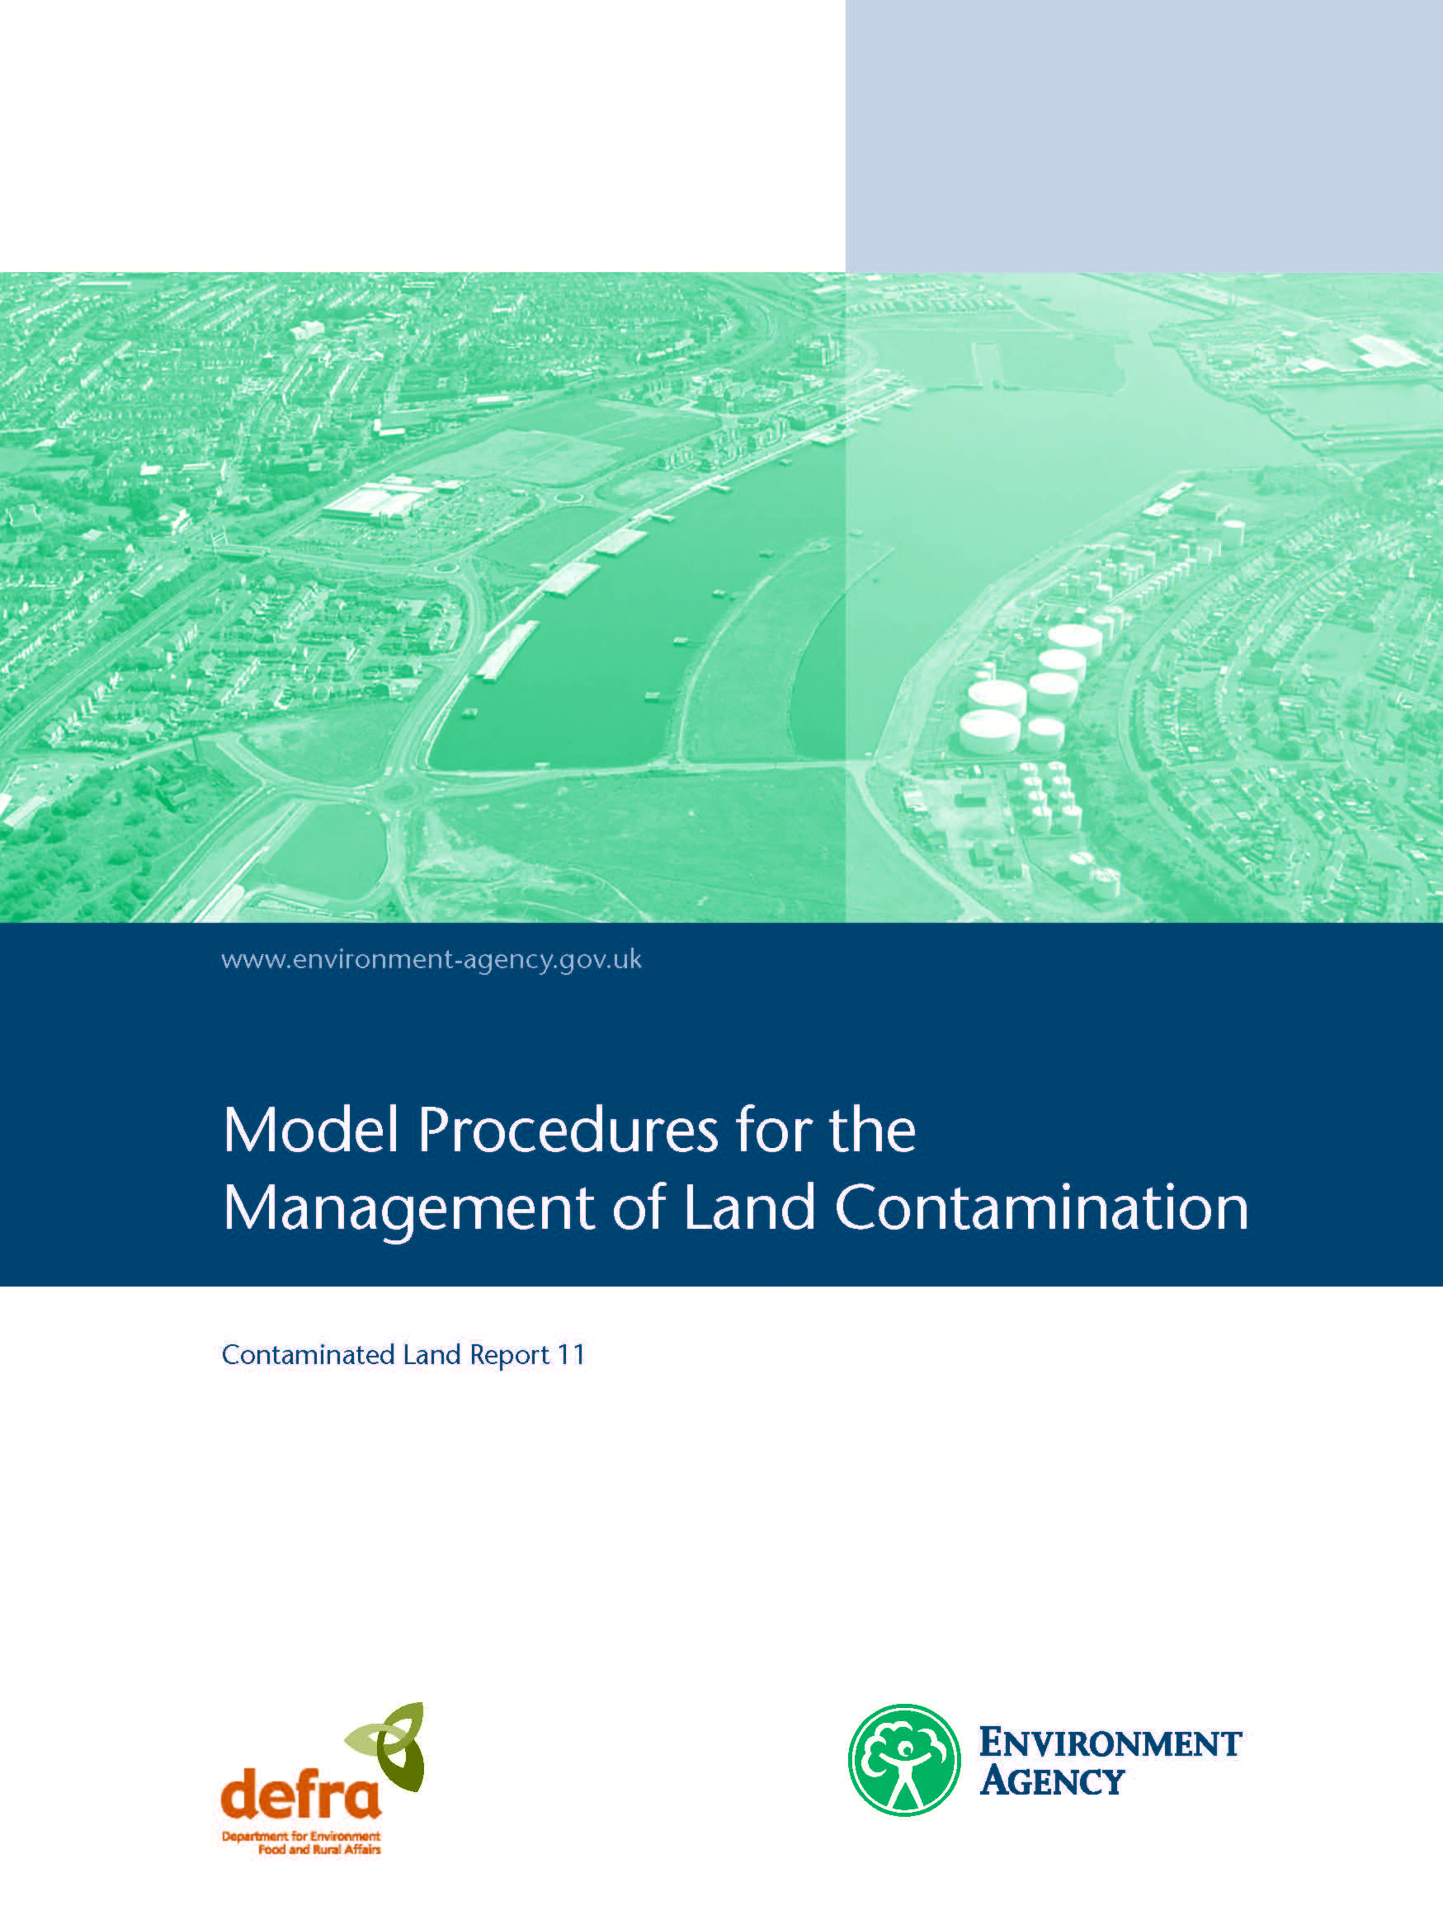

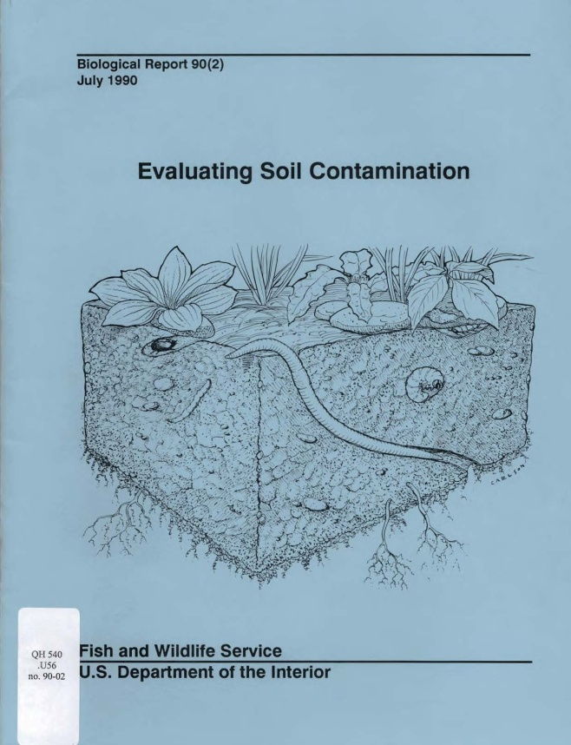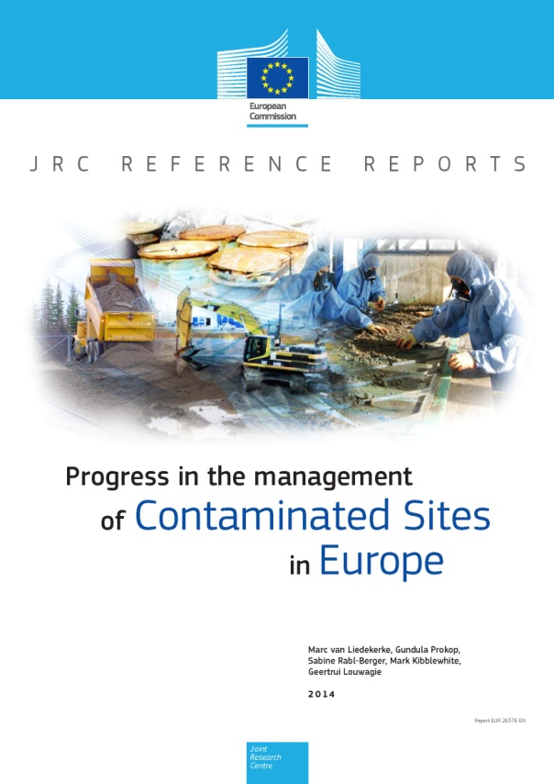

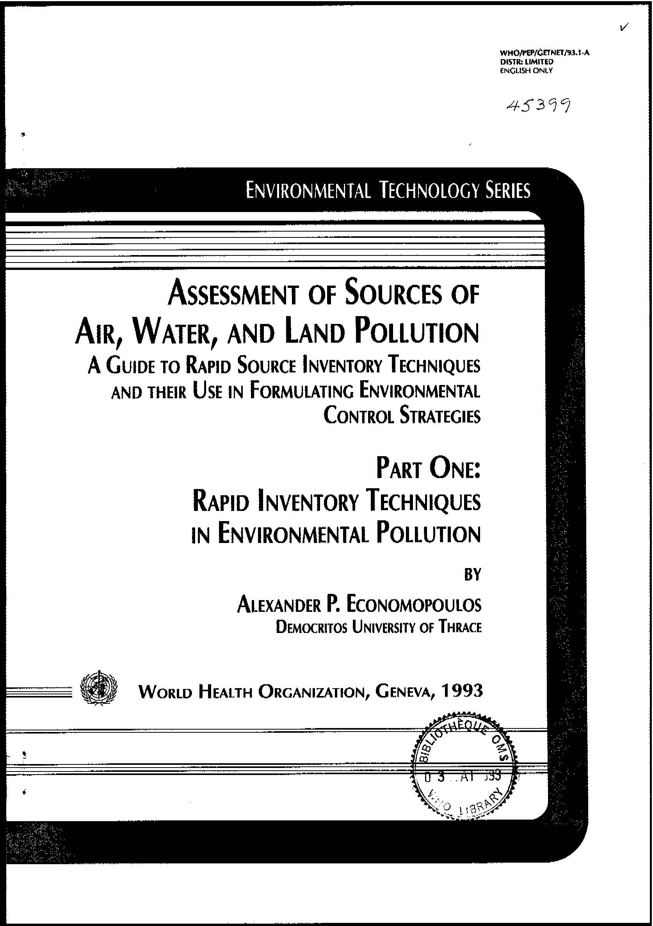

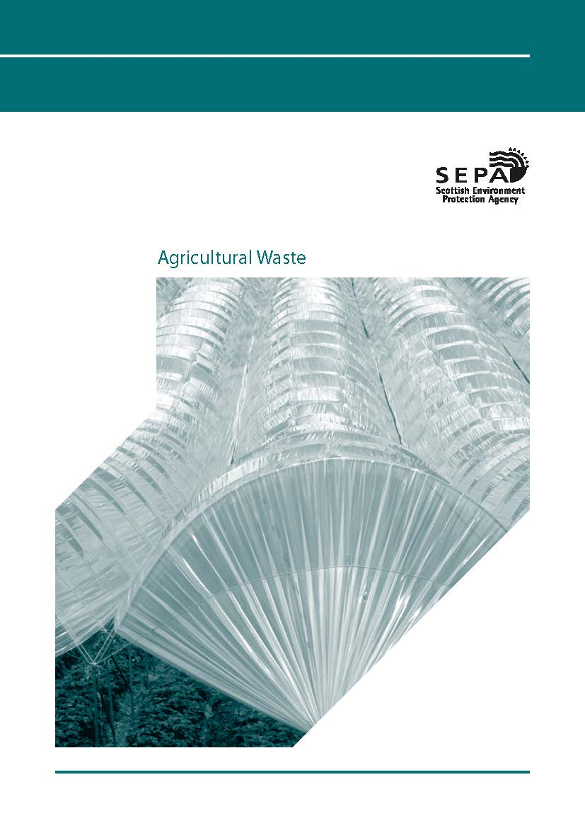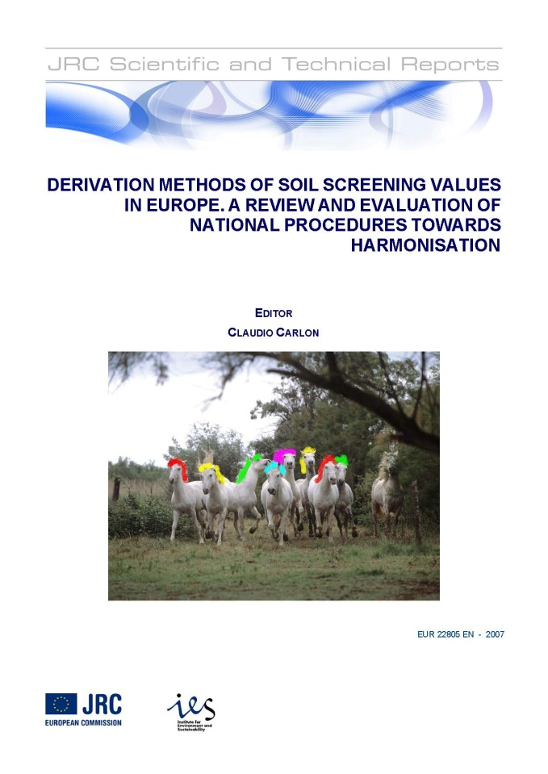
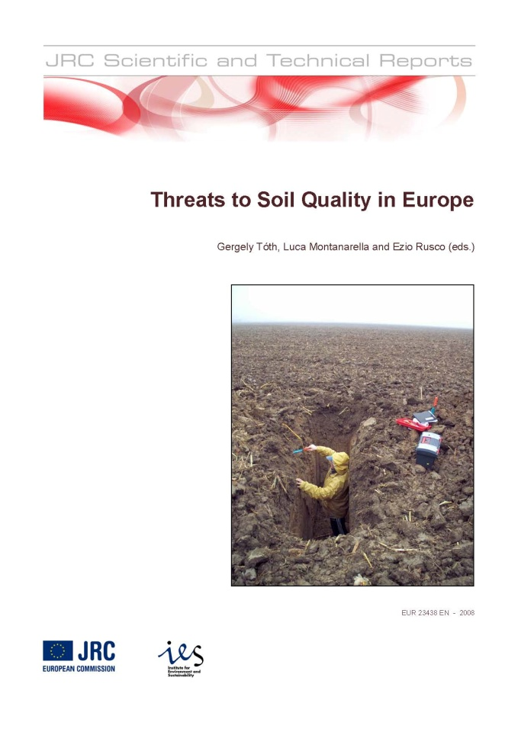

РАЗШИРЕН СПИСЪК НА ИЗТОЧНИЦИТЕ НА ПОТЕНЦИАЛНО ЗАМЪРСЯВАНЕ НА ПОЧВИТЕ

В обхвата на Приложение 4 и т. 1 на Приложение 5 на ЗООС:

Горивни инсталации собща номинална топлинна входяща мощност равна или по-голяма от 50MW;
Рафинерии за суров нефт и газ;
Коксови пещи;
Заводи за газифициране или втечняване на:
- въглища;
- други горива в инсталации с обща номинална входяща мощност 20MW или повече;
Инсталации за пържене или агломериране на метални руди (включително серосъдържащи руди).
Инсталации за производство на чугун и стомана (първично или вторично топене), включително непрекъснато леене, с капацитет над 2,5 т за час.
Инсталации за обработване на черни метали:
- станове за горещо валцуване с капацитет над 20 т необработена стомана за час;
- ковашки цехове с преси, чиято енергия превишава 50 килоджаула на преса, където използваната топлинна мощност превишава 20 MW;
- нанасяне на защитни покрития от разтопен метал с консумация над 2 т необработена стомана за час.
Леярни за черни метали с производствен капацитет над 20 т за денонощие.
Инсталации за:
- производство на необработени метали, различни от тези за производство на чугун и стомана(първично или вторично топене), включително непрекъснато леене, с капацитет над 2,5 т за час; различни от инсталациите за черни метали и леярни за черни метали, от руди, обогатени продукти или отпадъци от метали чрез металургични, химични или електролитни процеси;
- претопяване, включително сплавяване на метали, различни от изброените в т. 2.2, 2.3 и 2.4, и експлоатация на леярни, с топилен капацитет над 4 т за денонощие за олово и за кадмий и 20 т за денонощие за всички останали метали.
Инсталации за повърхностна обработка на метали и пластмаси чрез електролитни или химични процеси, при които обемът на ваните за обработка е над 30 кубични метра.
Инсталации за производство на цимент, вар и магнезиев оксид, както следва:
- за циментен клинкер в ротационни пещи с производствен капацитет над 500 т за денонощие или в други пещи с производствен капацитет над 50 т за денонощие;
- за вар в пещи с производствен капацитет над 50 т за денонощие;
- за производство на магнезиев оксид в пещи с производствен капацитет над 50 т за денонощие.
Инсталации за производство на азбест и производство на продукти на азбестова основа.
Инсталации за производство на стъкло, включително стъклени влакна, с топилен капацитет над 20 т за денонощие.
Инсталации за разтопяване на минерални вещества, включително производство на минерални влакна, с топилен капацитет над 20 т за денонощие.
Инсталации за изработване на керамични продукти чрез изпичане, по-конкретно покривни керемиди, тухли, огнеупорни тухли, плочи, каменинови или порцеланови изделия, с производствен капацитет над 75 т за денонощие и/или с капацитет на пещта за изпичане над 4 кубични метра и с плътност на подреждане за една пещ над 300 килограма/кубичен метър.
Инсталации за производство на цимент, вар и магнезиев оксид, както следва:
- за циментен клинкер в ротационни пещи с производствен капацитет над 500 т за денонощие или в други пещи с производствен капацитет над 50 т за денонощие;
- за вар в пещи с производствен капацитет над 50 т за денонощие;
- за производство на магнезиев оксид в пещи с производствен капацитет над 50 т за денонощие.
Инсталации за производство на азбест и производство на продукти на азбестова основа.
Инсталации за производство на стъкло, включително стъклени влакна, с топилен капацитет над 20 т за денонощие.
Инсталации за разтопяване на минерални вещества, включително производство на минерални влакна, с топилен капацитет над 20 т за денонощие.
Инсталации за изработване на керамични продукти чрез изпичане, по-конкретно покривни керемиди, тухли, огнеупорни тухли, плочи, каменинови или порцеланови изделия, с производствен капацитет над 75 т за денонощие и/или с капацитет на пещта за изпичане над 4 кубични метра и с плътност на подреждане за една пещ над 300 килограма/кубичен метър.
Инсталации за производство на органични химични вещества като:
- прости въглеводороди (ациклични или циклични, наситени или ненаситени, алифатни или ароматни;
-кислородосъдържащи въглеводороди, като: алкохоли, алдехиди, кетони, карбоксилни киселини, естери, смеси от естери, ацетати, етери, прекиси и епоксидни смоли;
- серосъдържащи въглеводороди;
- азотосъдържащи въглеводороди, като: амини, амиди, съединения на тривалентния азот, нитрати, нитрити, цианатаи, изоцианати;
- фосфоросъдържащи въглеводориди;
- халогеносъдържащи въглеводороди;
- органометални съединения;
- синтетичен каучук;
- багрила и пигменти;
- повърхностно активни средства и повърхностно активни вещества.
Инсталации за производство на неорганични химически вещества, като:
- газове: амоняк, хлор, хлороводород, флуор, флуороводород, въглеродни оксиди, съединения на сярата, включително серен диоксид, азотни оксиди, водород, карбонилхлорид;
- киселини: хромова киселина, флуороводородна киселина, фосфорна киселина, азотна киселина, солна киселина, сярна киселина, олеум, сернисти киселини;
- основи: амониев хидрооксид, калиев хидрооксид, натриев хидрооксид;
- соли: амониев хлорид, калиев хлорат, калиев карбонат, натриев карбонат, перборати, сребърен нитрат;
- неметали, метални оксиди или други неорганични съединения, като: калциев карбид, силиций, силициев карбид.
Инсталации за производство на фосфорни, азотни и калиеви торове (прости или смесени торове).
Инсталации за производството на биоциди или продукти за защита на растенията.
Инсталации за производство на фармацевтични продукти, включително междинни продукти.
Инсталации за производство на експлозиви.
Инсталации за обезвреждане или оползотворяване на опасни отпадъци по смисъла на Закона за управление на отпадъците с капацитет над 10 т отпадъци на денонощие, включващо една или повече от следните дейности:
- биологично третиране;
- физико-химично третиране;
- прегрупиране или смесване на опасни отпадъци;
- препакетиране на опасни отпадъци
- възстановяване/регенериране на разтворители;
- рециклиране/възстановяване на неорганични материали, различни от метали или метални съединения;
- регенериране на киселини или основи;
- оползотворяване на компоненти, използвани за намаляване на замърсяването;
- оползотворяване на компоненти от катализатори;
- повторно рафиниране на масла или друга повторна употреба на масла
- повърхностни заграждения.
Предприятия за обезвреждане или оползотворяване на отпадъци в инсталации за изгаряне на отпадъци или инсталации за съвместно изгаряне на отпадъци:
- за неопасни отпадъци с капацитет над 3 т за час;
- за опасни отпадъци с капацитет над 10 т за денонощие.
Инсталации за обезвреждане на неопасни отпадъци с капацитет над 50 т за денонощие, включващо една или повече от следните дейности и изключващо дейностите по пречистване на отпадъчни води от населени места:
- биологично третиране;
- физико-химично третиране;
- подготовка на отпадъци за изгаряне или съвместно изгаряне;
- третиране на шлака и пепел;
-третиране в инсталации за раздробяване (шредиране) на отпадъци от метал, включително отпадъци от електрическо и електронно оборудване и излезли от употреба превозни средства и техните компоненти.
Когато единствената извършвана дейност е анаеробно разлагане, праговата стойност на капацитета е 100 т на денонощие.
Инсталации за оползотворяване или комбинация от оползотворяване и обезвреждане на неопасни отпадъци с капацитет над 75 т за денонощие, включващо една или повече от следните дейности и изключващо дейностите по пречистване на отпадъчни води от населени места:
- биологично третиране;
- подготовка на отпадъци за изгаряне или съвместно изгаряне;
- третиране на шлака и пепел;
-третиране в инсталации за раздробяване (шредиране) на отпадъци от метал, включително отпадъци от електрическо и електронно оборудване и излезли от употреба превозни средства и техните компоненти.
Когато единствената извършвана дейност е анаеробно разлагане, праговата стойност на капацитета е 100 т на денонощие.
Депа, приемащи над 10 т за денонощие отпадъци, или с общ капацитет над 25 000 т, с изключение на депата за инертни отпадъци.
Временно съхраняване на опасни отпадъци, които не попадат в приложното поле на депата, приемащи над 10 т за денонощие отпадъци, или с общ капацитет над 25 000 т, с изключение на временното съхраняване на отпадъците на площадката на образуване до събирането им.
Подземно съхраняване на опасни отпадъци с общ капацитет над 50 т.
Промишлени инсталации за производство на:
- целулозна каша от дървесина или други влакнести материали;
- хартия и картон с производствен капацитет над 20 т за денонощие;
-дървесни плоскости, като: плочи от ориентирани частици (OSB), плочи от дървесни частици или плочи от дървесни влакна, с производствен капацитет над 600 кубични метра за денонощие.
Инсталации за предварителна обработка (дейности, като измиване, избелване, мерсеризиране) или багрене на текстилни влакна и/или текстил с капацитет над 10 т за денонощие.
Инсталации за дъбене на необработени и сурови кожи при капацитет над 12 т готова продукция за денонощие.
Кланици с производствен капацитет над 50 т трупно месо за денонощие.
Инсталации за обработване и преработване, различно от опаковане, на следните суровини, независимо дали са предварително обработени, или не, предназначени за производство на хранителни продукти за консумация от хора или животни от:
-единствено животински суровини (без обработването само на мляко) с производствен капацитет над 75 т готова продукция за денонощие;
-единствено растителни суровини с производствен капацитет над 300 т готова продукция за денонощие или 600 т готова продукция за денонощие, когато инсталацията работи в продължение на не повече от 90 последователни дни през която и да е година;
-животински и растителни суровини както в комбинирани, така и в отделни продукти, с производствен капацитет за крайна продукция в тонове за денонощие, по-голям съответно от:
-75, ако величината А е равна на или по-голяма от 10, или
-[300 - (22,5 A)] във всички останали случаи, където "А" представлява съдържанието на животински съставки (в проценти от теглото) в производствен капацитет за крайна продукция. В крайното тегло на продуктите не се включва теглото на опаковката. Тази подточка не се отнася за случаите, когато използваната суровина е само мляко.
Инсталации за обработване и преработване единствено на мляко с количество постъпващо мляко над 200 т за денонощие (средна стойност за година).
Инсталации за обезвреждане или оползотворяване на животински трупове или животински отпадъци с капацитет над 10 т за денонощие.
Интензивно отглеждане на птици или свине:
- с над 40 000 места за птици;
- с над 2000 места за свине за угояване (над 30 килограма), или
- с над 750 места за свине майки.
Инсталации за повърхностно третиране на вещества, предмети или продукти с използване на органични разтворители, по-конкретно за апретиране, щамповане, грундиране, обезмасляване, придаване на водонепропускливост, оразмеряване, боядисване, почистване или импрегниране, с консумация на органични разтворители над 150 килограма на час или над 200 т годишно.
Производство на аморфен въглерод или електрографит чрез изгаряне или графитизиране.
Инсталации за улавяне на потоци от CO2 с цел съхранението му в геоложки формации, когато тези потоци са изпускани от инсталации в обхвата на това приложение, инсталации за изгаряне и/или за съвместно изгаряне на отпадъци (независимо от капацитета им), инсталации, в които се употребяват разтворители, или инсталации за производство на титанов диоксид.
Консервиране с химикали на дървен материал и изделия от дървен материал с производствен капацитет над 75 кубични метра за денонощие, различно от третирането срещу гниене (сини петна).
Инсталации за самостоятелно третиране на отпадъчни води, формирани от инсталации в обхвата на това приложение и различни от пречиствателни станции за пречистване на отпадъчни води от населените места."
Голяма авария включваща опасни вещества в количества не по-малки от 5 на сто от пределните количества съгласно приложение № 3 на ЗООС, табл. 1 или табл. 3, колона 3, и причинява пожар, експлозия или изпускане на опасни вещества.

В обхвата на Списъка на потенциалните почвено замърсяващи дейности-анекс II към Директивата на Европейския парламент и на съвета:

Летища;
Пристанища;
Бивши военни места-полигони;
Бензиностанции;
Химическо чистене;
Инсталации за пречистване на отпадъчн иводи;
Тръбопроводи за транспорт на опасни субстанции.

В обхвата на Стокхолмската конвенция за устойчивите органични замърсители:

Приложението се отнася за Производство и употреба на ДДТи следните устойчиви органични замърсители, образувани и отделяни непреднамерено от антропогенни източници: Полихлорирани дибензо-р-диоксини и дибензофурани (PCDD/PCDF); Хексахлор бензен (HCB) (CAS № 118-74-1); Полихлорирани бифенили(PCB).

Производство и употреба на ДДТ (1,1,1-трихлоро-2,2-бис (4 хлорфенил) етан);
Инсталации за изгаряне на отпадъци, включително инсталации за съвместно изгаряне на битови, опасни или медицински отпадъци или на канализационни утайки;
Циментови пещи, в които се изгарят отпадъци.
Производство на целулоза, при което се използва свободен хлор или химични вещества, образуващи свободен хлор за избелване;
Открито изгаряне на отпадъци, в т.ч. изгаряне на сметища;
Източници на изгаряне в жилищни сгради;
Специфични производствени химични процеси, отделящи непреднамерено образувани устойчиви замърсители, особено при производство на хлорфеноли и хлоранил;
Крематориуми;
Екарисажи;
Инсталации за нарязване и преработка на излезли от употреба моторни превозни средства;
Обгаряне на медни кабели;
Рафинерии за отработени масла.

В обхвата на Директива 1999/31/EO на съвета от 26 април 1999 г.относно депонирането на отпадъци - включващо депа:

Депа за опасни отпадъци.

Други почвено замърсяващи дейности непопадащи в горепосочените обхвати:

Предприятия с цехове за галванични дейности;
Предприятия за производство на акумулатори и батерии;
Предприятия за производство на електронни елементи;
Предприятия с цехове за багрене на кожи;
Предприятия с цехове за производство и багрене на текстилни изделия;
Предприятия за производство на лакове;
Сондажни проучвателни площадки;
Сондажни площадки за добив на нефт и газ и др.;
Петролни рафинерии;
Складови бази за нефтопродукти;
Тръбопроводи на нефтопродукти;
Докове;
Хеликоптерни площадки;
Автосервизи;
Газостанции;
Газопреносна мрежа;
Рудници за полезни изкопаеми:открити, подземни;
Щолни (хоризонтални галерии) на подземни рудници;
Инсталации за добив и преработка на минерали от рудници;
Табани-насипи от руднична дейност;
Сгради, помещения, складове, технологични и транспортни инсталации и лаборатории за производство и съхраняване на:
- отровни вещества (пестициди);
- отровни веществаи материали - отделящи вредни газове;
Хвостохранилища;
Сгуроотвали;
Съоръжения и инсталации за третиране на опасни отпадъци;
Употреба на пестициди;

